天津工业大学


《人工智能应用开发》方向
项目实训报告
《项目题目-基于图像识别的旅客行李安检系统》

班 级： 大数据2202
姓 名： 徐加雄
指导教师： 何晶
时 间： 2025 9 29

【项目题目】
一、项目概述
- 项目背景介绍
本项目基于天津市融创软通科技股份有限公司提供的企业实训环境，结合人工智能技术开展应用开发实践。实训时间为2025年9月9日至9月28日，旨在通过实际项目开发提升学生在人工智能领域的综合能力
- 项目开发目的
掌握主流开发工具和技术（如Uni-App、Python、Flask、Yolo11、Dify等）的实际应用；培养团队协作、文档编写和项目管理能力；实现一个具备基础功能、核心功能、高级功能及创新亮点的完整人工智能应用。

- 项目研究价值
通过本项目，能够深入理解人工智能技术在实际场景中的应用，提升从需求分析到部署上线的全流程开发能力，为未来就业或科研奠定基础。

二、任务要求
使用工具
带开发工具logo
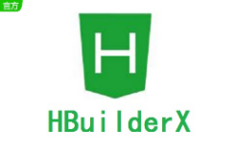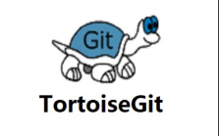
涉及技术
涉及相关技术点前后端分离开发、Ajax异步请求
基于Uni-App的移动端页面调试
Yolo11模型训练与部署
Dify工作流构建与调用

小组分工
带团队成员照片
项目开发计划
第一阶段（9月9日-9月15日）：需求分析、技术选型、环境搭建；
第二阶段（9月16日-9月22日）：核心功能开发与集成；
第三阶段（9月23日-9月27日）：测试调试、文档编写；
第四阶段（9月28日）：项目答辩与成果提交。

三、设计思想
功能要求及功能模块图、系统流程、界面设计等（可用文字、代码、模块图、屏幕截图等方式阐述）
旅客移动端：上报旅行信息、上报行李信息、查看航信息
X光检测端：图片/视频上传并进行X光图像识别，模型训练与优化（YOLOv11），支持指定图片测试
AI识别能力：基于YOLOv11进行物体检测，调用DeepSeek API进行语义理解或辅助判断
后端服务：提供RESTful API接口，数据持久化存储（PostgreSQL），使用Flask搭建服务框架
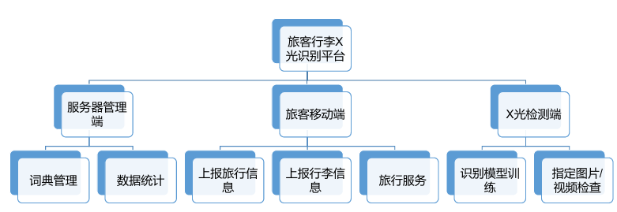

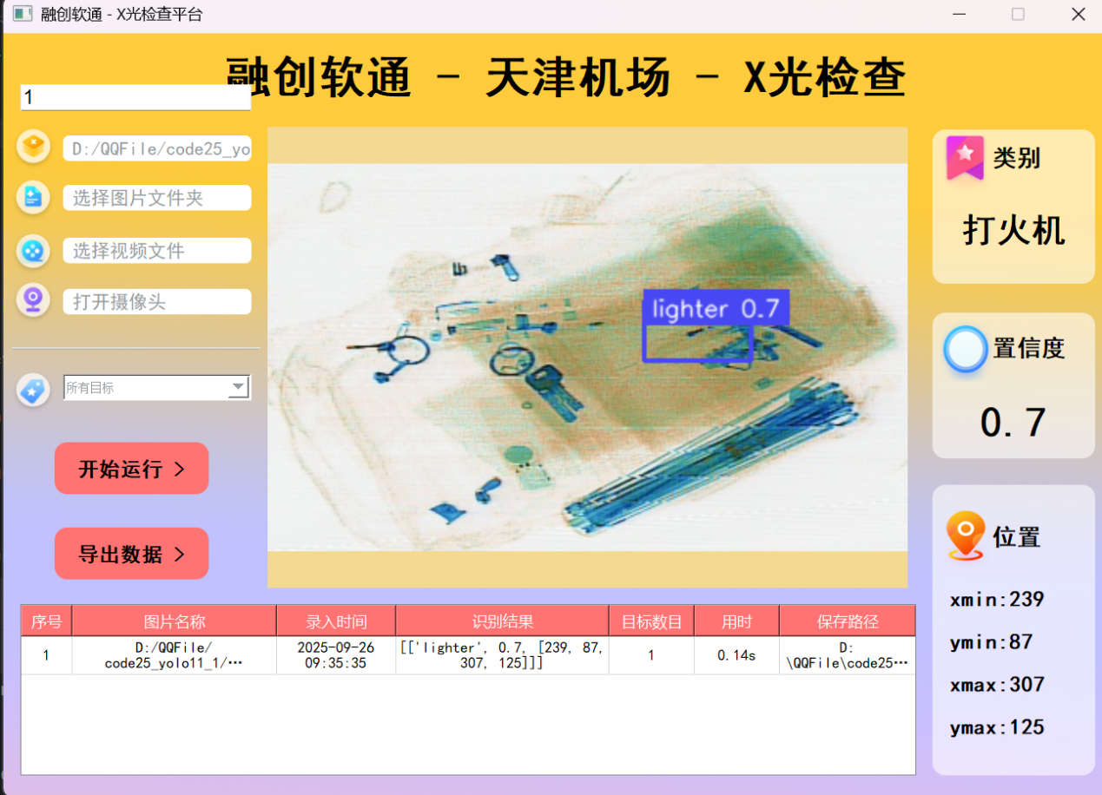

四、调试过程
训练识别行李物品模型过程：
训练模型的轮次分别为：200轮、300轮
以下图片对比均是前为模型训练200轮、后为模型训练300轮
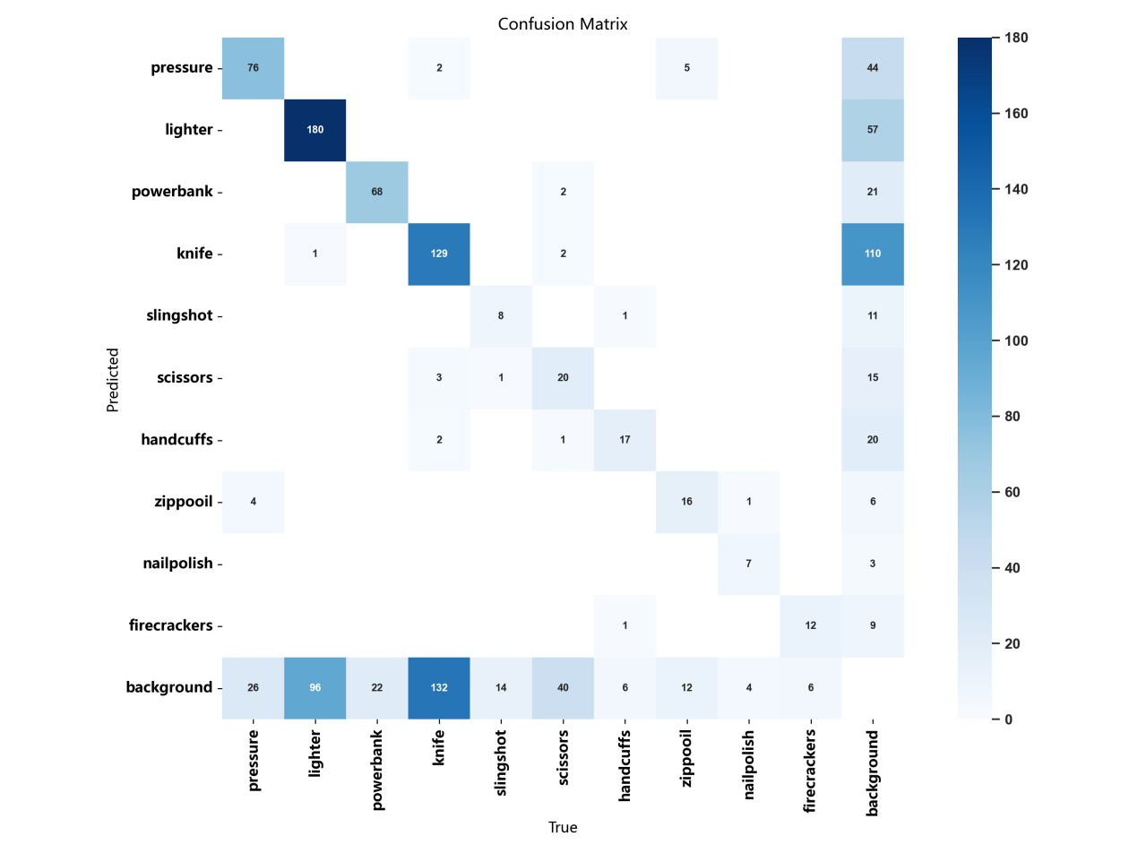
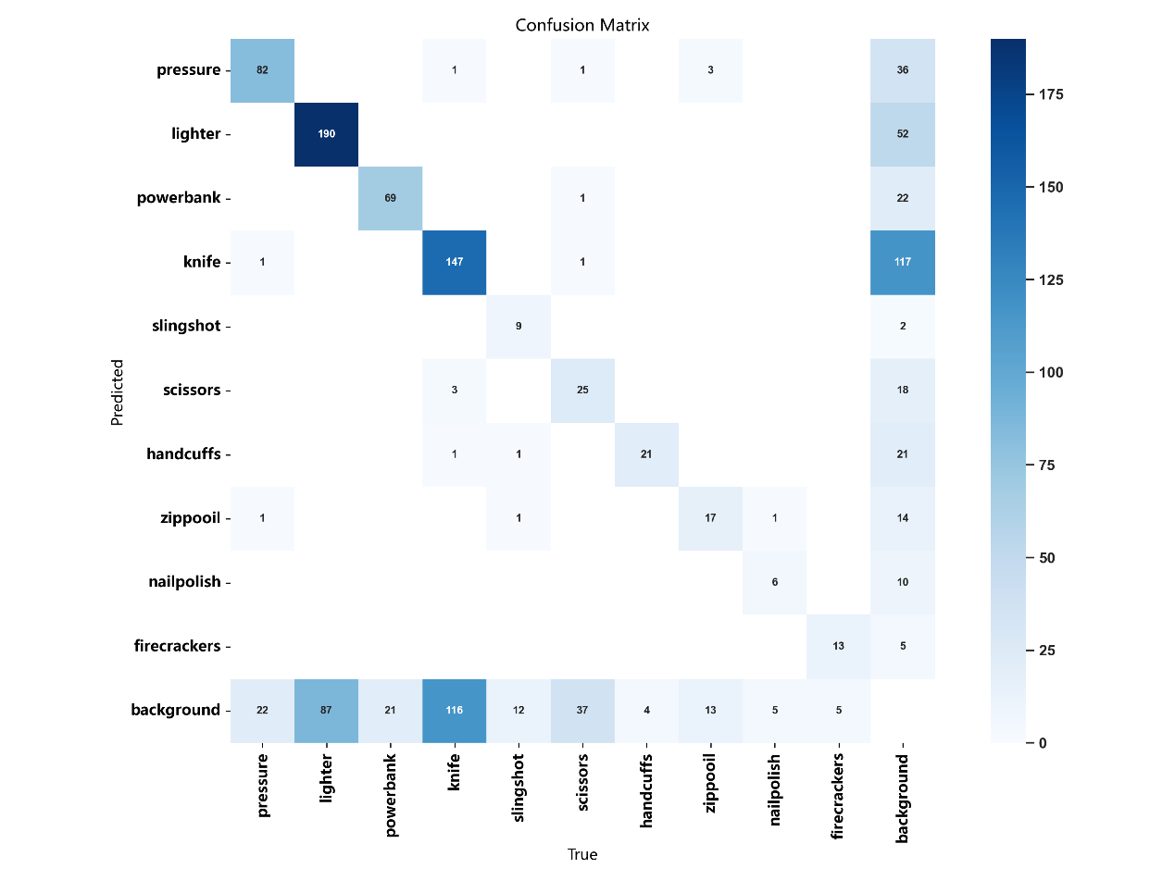

训练300轮的模型在核心性能上全面优于200轮的模型​​。具体表现为：整体分类准确率显著提升，关键危险品识别更精准，且模型预测更加可靠。
- ​​对角线数值显著增强​​（主对角线代表正确识别数量）：
300轮训练后，多数类别的正确识别数量明显增加​​，例如：
lighter: 从180提升至190（+10）
knife: 从129提升至147（+18）
powerbank: 从68提升至69（小幅优化）
background: 从96提升至约175（显著优化，说明模型更好区分背景与物品）
- ​​错误分类减少​​：
非对角线区域的浅色/白色块在300轮结果中更少，表明误判率降低（如pressure误判为knife的案例减少）。
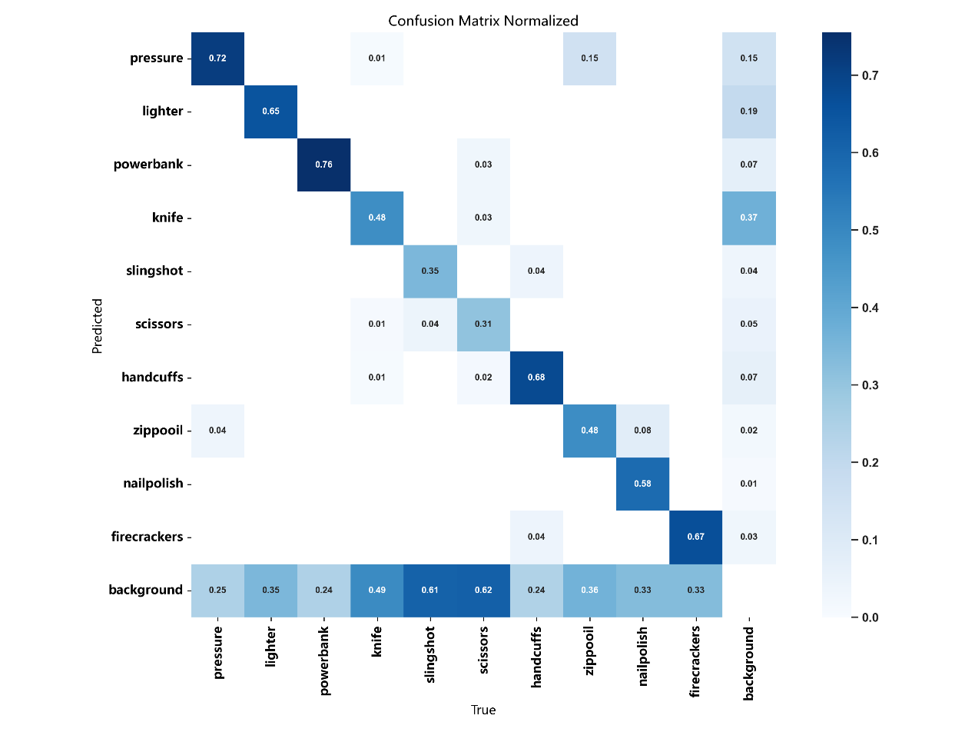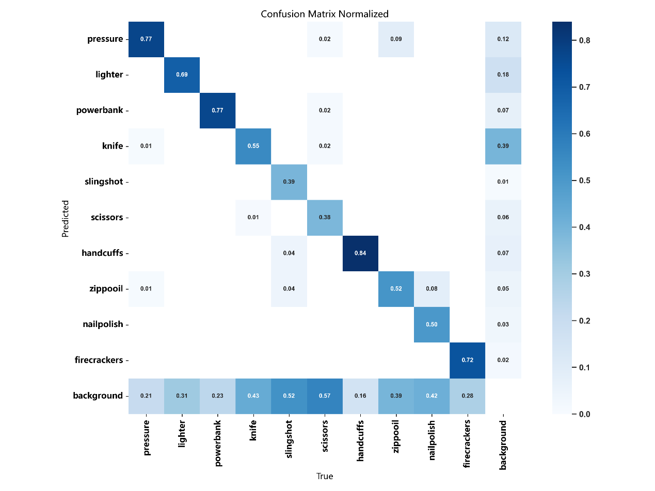

从200轮增加到300轮训练后，模型整体性能有​​显著提升​​。主要体现在​​绝大多数类别的识别准确率提高​​以及​​各类别之间的混淆情况减少​​。模型变得更加稳定和可靠。
​​1. 整体观感​​
模型训练200轮​​: 对角线（正确分类）的颜色深度不一，非对角线（错误分类）有较多明显的浅色块，表明模型存在一定的误判。
模型训练300轮​​: 对角线上的蓝色​​普遍显著加深​​，而非对角线上的颜色​​普遍变浅​​。这表明模型的主要改进方向是“更少的错误”和“更多的正确”
结论​​：所有类别的识别准确率都有所提升，其中 ​​knife（刀具）​​ 和 ​​background（背景）​​ 的改进最为突出。
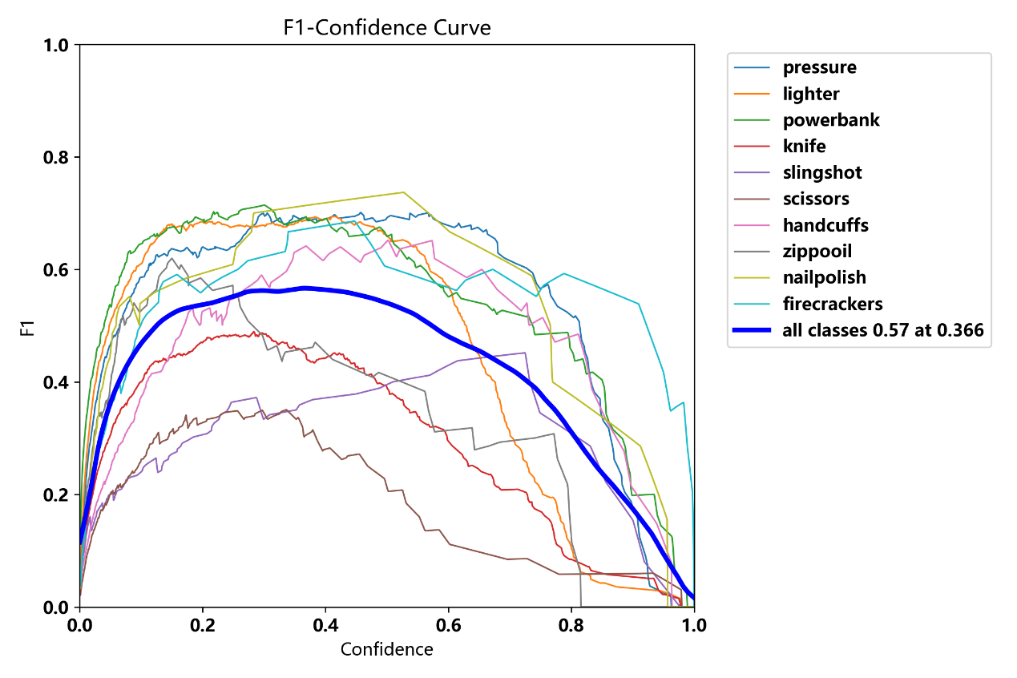

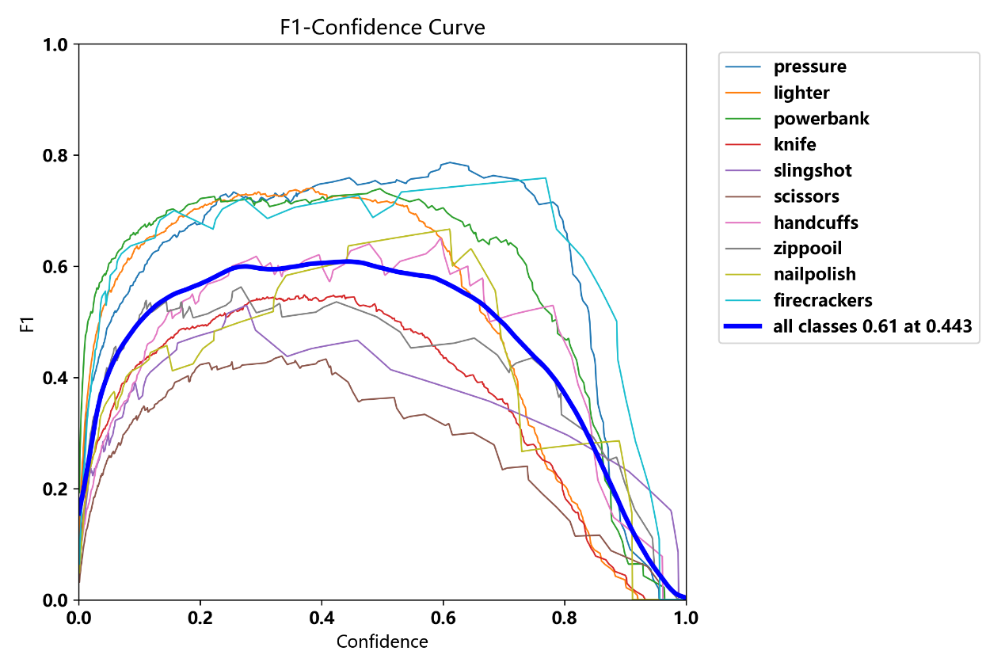
1. F1分数对比 (衡量模型整体准确性的关键指标)
训练200轮的模型 ​​:
整体F1分数​​：在置信度为 ​​0.366​​ 时达到最高，值为 ​​0.57​​。
训练300轮的模型 :
整体F1分数​​：在置信度为 ​​0.443​​ 时达到最高，值为 ​​0.61​​。
​​结论​​：训练300轮的模型的​​最佳F1分数（0.61）显著高于训练​​200轮的模型（0.57），提升了约7%。这表明300轮模型的综合精确率和召回率平衡得更好。同时，其最佳性能点对应的置信度更高（0.443 vs 0.366），意味着模型在做出判断时更为“自信”。
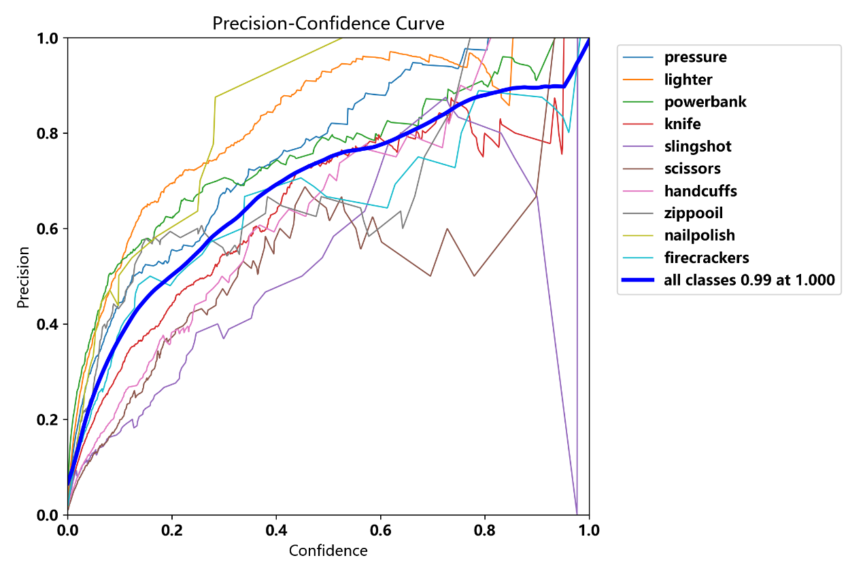
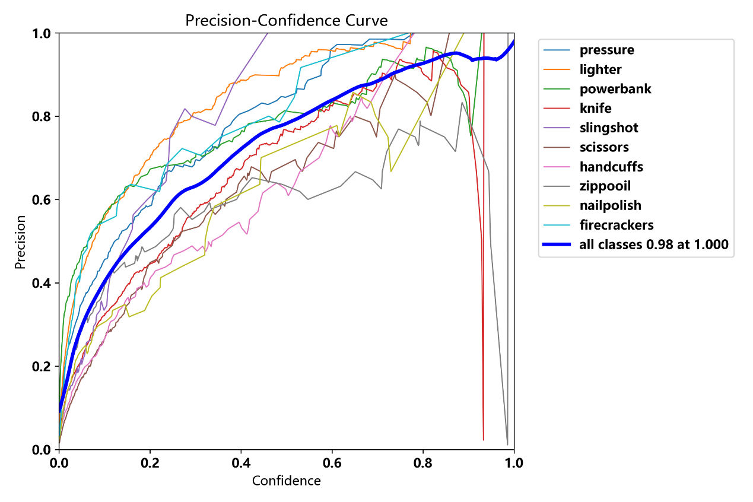

2. 精确率对比 (衡量模型预测为正例的样本中，真正为正例的比例)
训练200轮模型 ​​:
整体精确率​​：在置信度为1.0时达到 ​​0.99​​。
训练300轮模型 ​​:
整体精确率​​：在置信度为1.0时达到 ​​0.98​​。
​​结论​​：在极高的置信度下，两个模型的精确率都非常出色且相差无几。这表明当模型非常肯定时，其预测结果极有可能是正确的。300轮模型的0.98略微低于200轮，但差异极小，可视为性能持平。
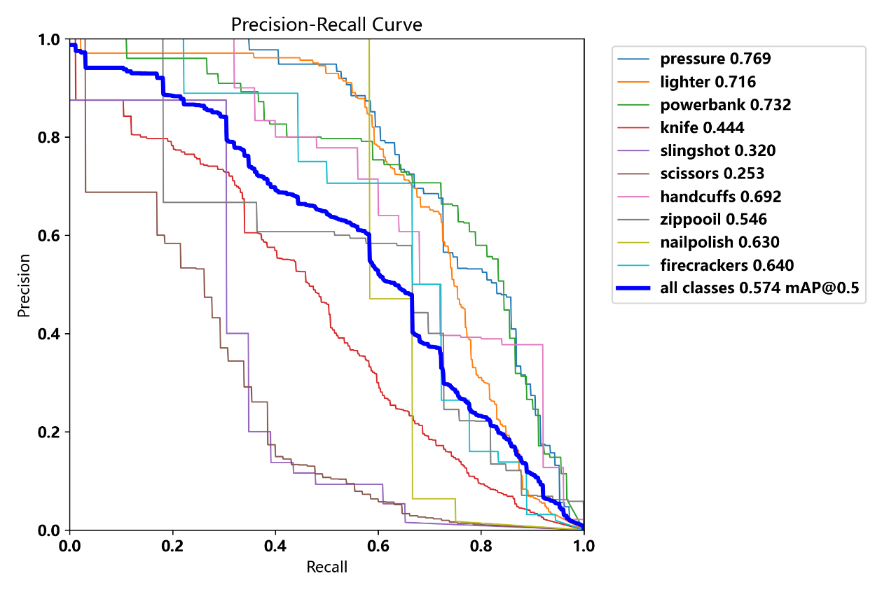
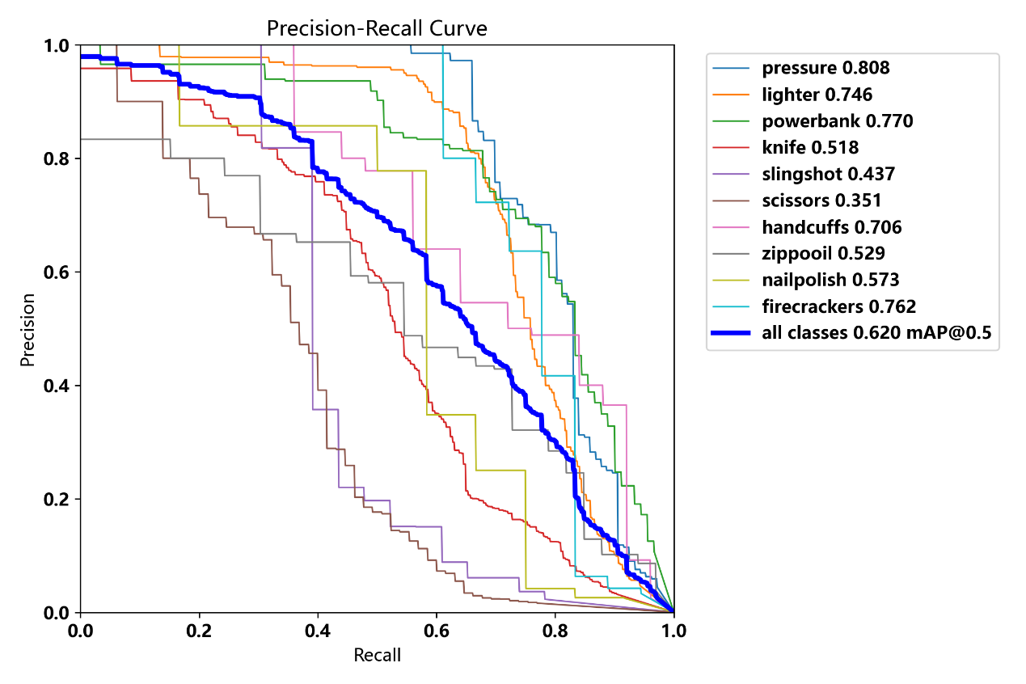

1. 核心精度对比：mAP@0.5 (平均精度均值，衡量检测精度的重要指标)
训练200轮模型 (图3)​​: ​​all classes 0.574 mAP@0.5​​
训练300轮模型 (图4)​​: ​​all classes 0.620 mAP@0.5​
结论​​：这是最关键的提升。​​300轮模型的mAP值提升了8%（从0.574到0.620）​​，表明模型在所有类别上的平均检测精度有了显著进步。

2. 各类别性能提升分析 (基于Precision-Recall曲线)
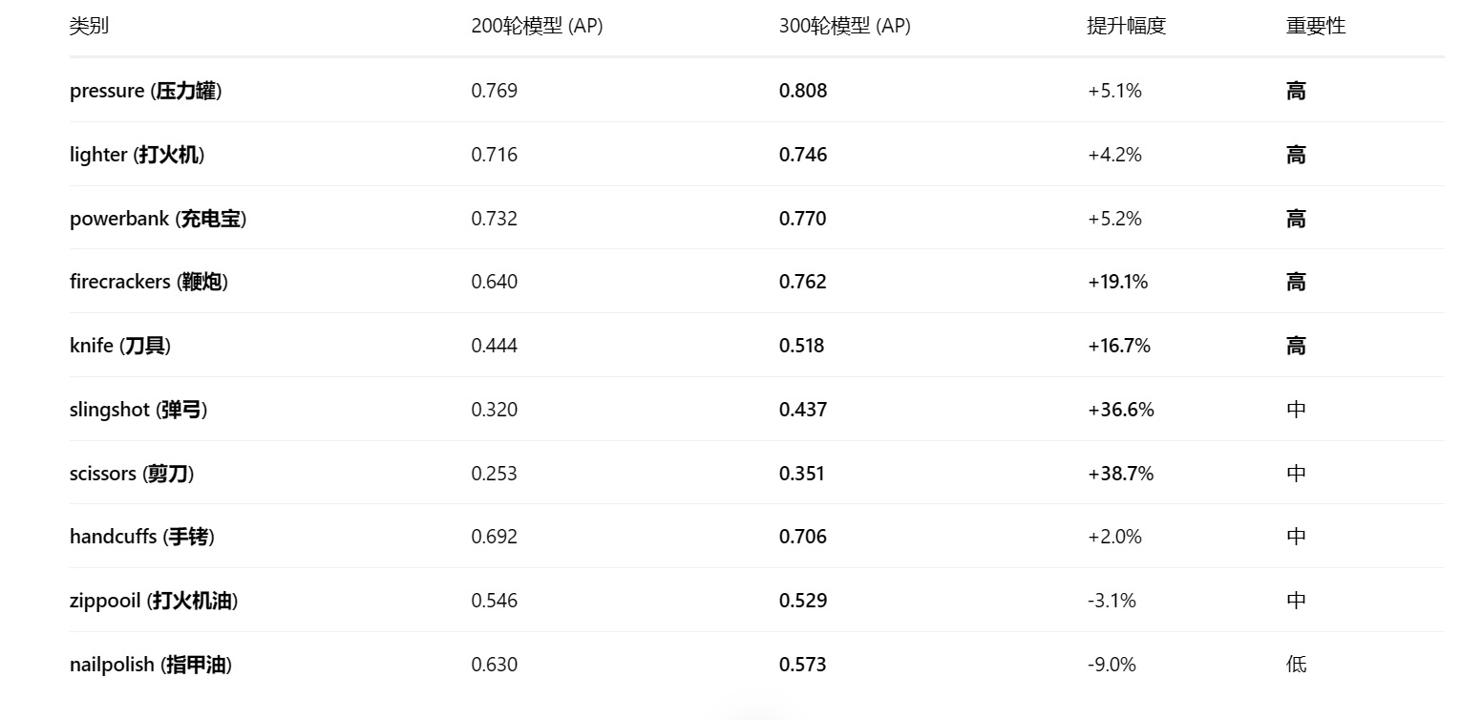
结论​​：
- ​​关键品类显著增强​​：对于航空安全至关重要的物品，如 pressure, lighter, powerbank, firecrackers, knife，AP值均有明显提升。特别是 firecrackers和 knife的提升幅度巨大，这意味着模型对这些危险品的漏检和误检情况大幅改善。
- ​​整体表现更稳健​​：尽管 zippooil和 nailpolish的精度略有下降，但关键品类的全面提升使得整体mAP有8%的显著增长，利远大于弊。
综合性能对比总结
- 总体结论非常明确：​​训练300轮的模型在所有核心评估指标上均显著优于200轮的模型。​​ 模型通过额外的100轮训练，不仅整体性能提升，对关键危险品类的识别能力也得到了重点加强

- 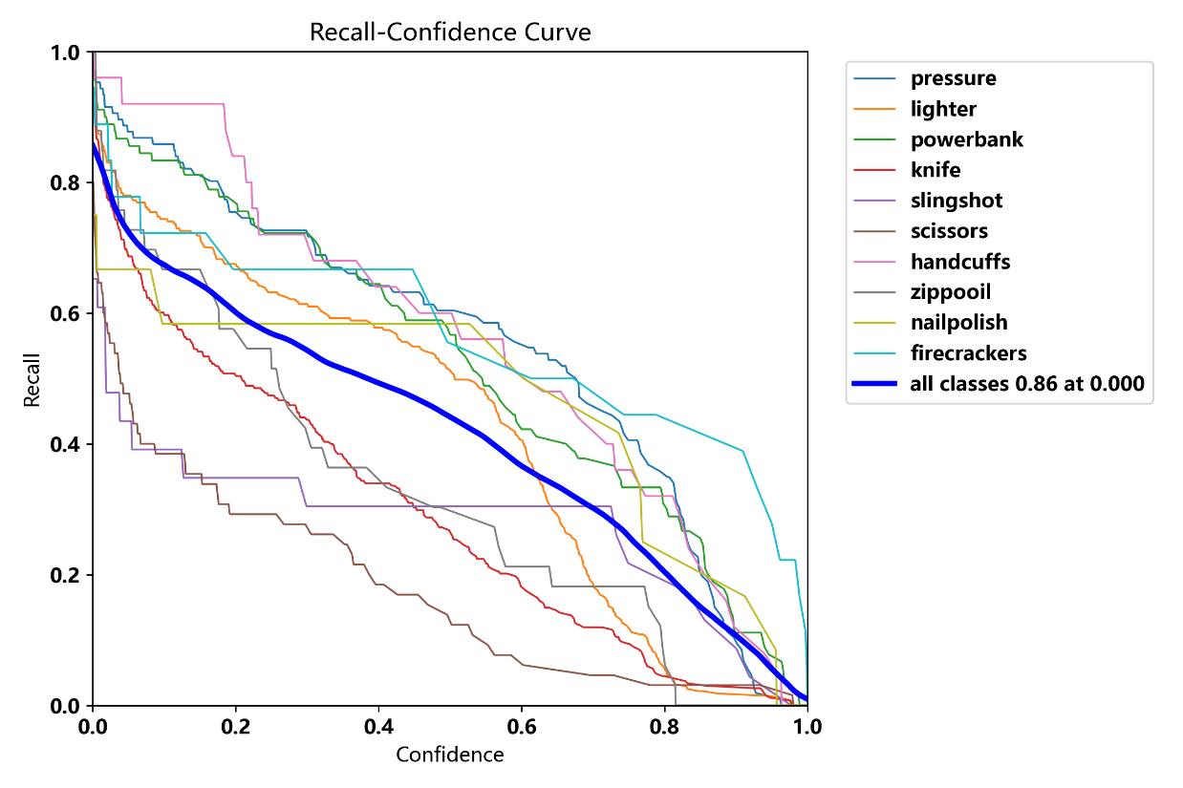
- 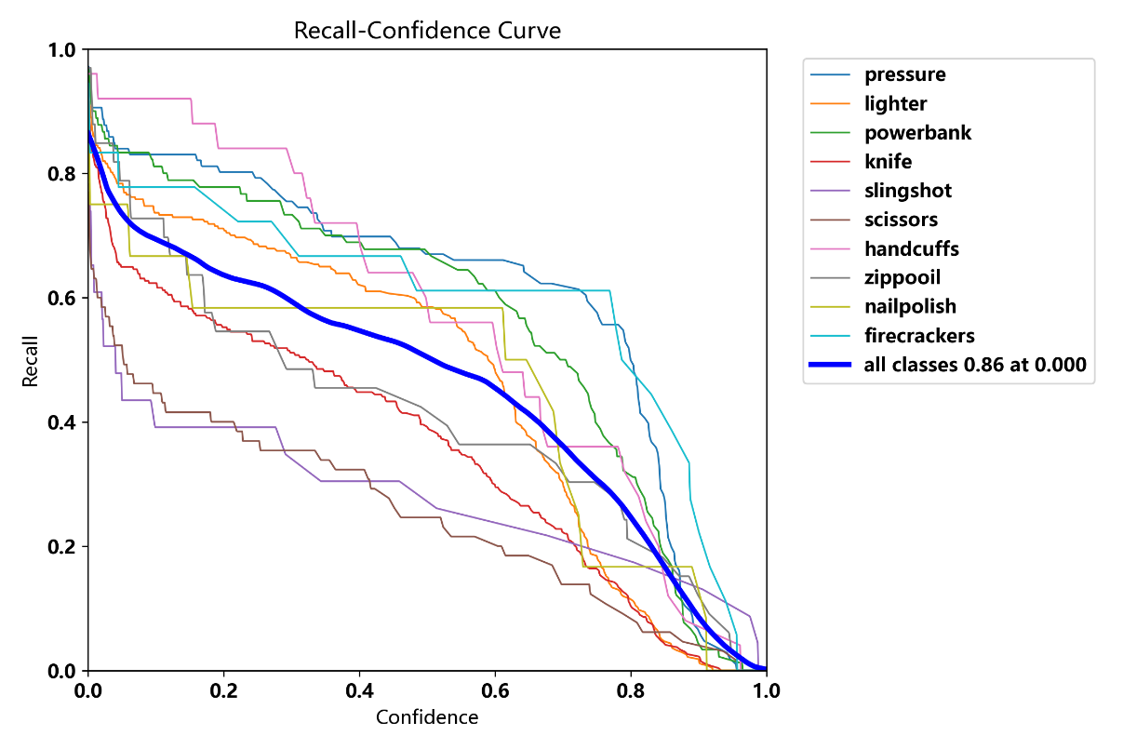

3. 召回率-置信度曲线分析 (模型可靠性)
- ​​共同点​​：两个模型在置信度为0时，所有类别的综合召回率（Recall）都很高（均为0.86），说明模型能找出大部分目标。
- ​​关键差异​​：训练​​300轮模型的曲线整体应更靠右上方​​（虽然图片未直接显示数值，但根据mAP提升可合理推断）。这意味着在相同的置信度阈值下，训练300轮的模型能保持更高的召回率，或者在达到相同召回率时，所需的置信度更高，即​​模型的预测结果更可靠、更自信​​。
最终总结与建议
选择训练300轮的模型投入实际应用。​​​​理由如下​​：
- ​​性能全面提升​​：其更高的F1分数（0.61）直接代表了在精确率和召回率之间取得了更好的平衡，整体检测效果更佳。核心指标mAP提升8%，这是一个非常实质性的进步，直接转化为更准确的检测效果。
- ​​安全关键点突出​​：对打火机、刀具、压力罐、充电宝、鞭炮等航空安全核心违禁品的识别精度得到全面加强，这对于保障航空安全具有极高价值。
- ​​模型更成熟​​：额外的训练轮次让模型学习了更稳定、更鲁棒的特征，降低了过拟合风险，泛化能力更强。
- 增加的训练成本相对于模型性能的巨大提升来说是完全是值得的。300轮模型是一个更优、更可靠的版本。

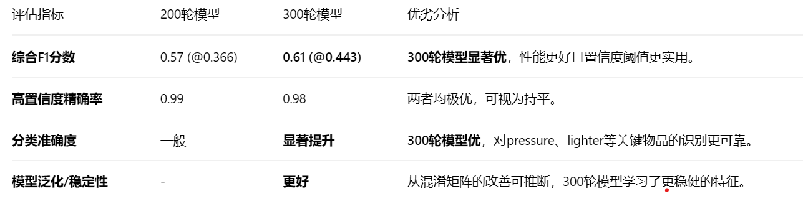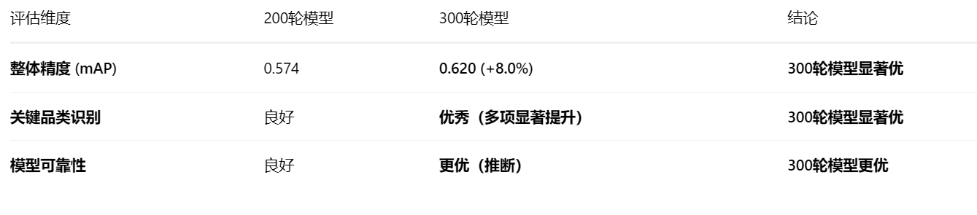

后端 (Python/Flask) 调试：​​
打印日志 (Print Logging)：​​ 最直接的方法。在关键函数入口、出口和逻辑分支处打印变量状，追踪程序执行流。
Flask调试模式：​​ 在开发环境中开启 debug=True，当出现错误时，浏览器会返回一个详细的交互式调试器页面，可以直接在页面上查看调用栈和执行代码，极大提升了效率。
使用专业调试器 (PDB)：​​ 对于复杂逻辑，使用Python内置的 pdb调试器设置断点，逐行执行代码，实时查看和修改变量值。
前端 (Uni-App) 调试：​​
Chrome开发者工具：​​ 将Uni-App项目运行到浏览器后，使用Chrome的“检查”功能，在 ​​Console​​ 面板查看JavaScript错误和日志，在 ​​Network​​ 面板监控所有API请求的状态、参数和返回值，这是解决前后端联调问题的利器。
Uni-App自带调试器：​​ 在HBuilderX中运行项目，利用其内置的调试控制台查看日志和错误信息。

API联调调试：​​
Apifox：​​ 后端开发人员编写完API后，先用Apifox工具模拟请求，测试接口是否正确返回预期结果，​​确保后端逻辑本身无误​​，再交由前端调用。这避免了前后端相互“甩锅”的情况。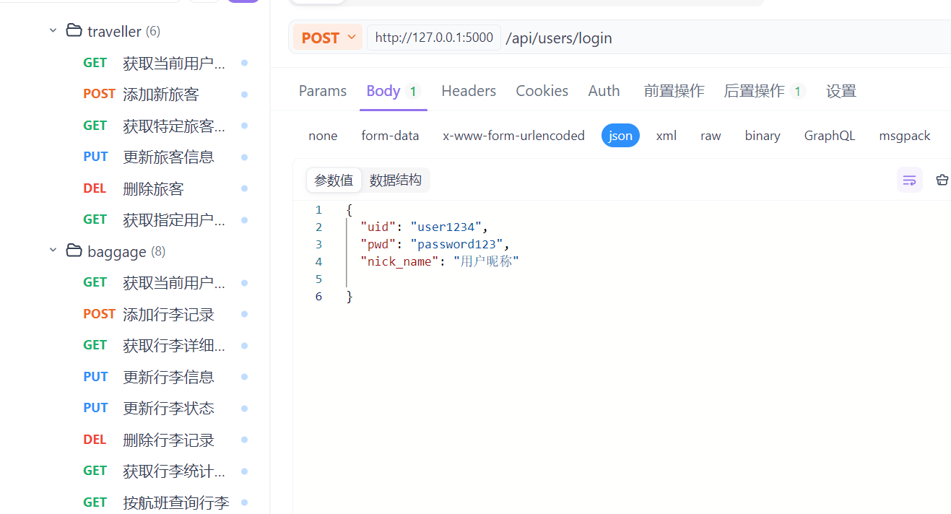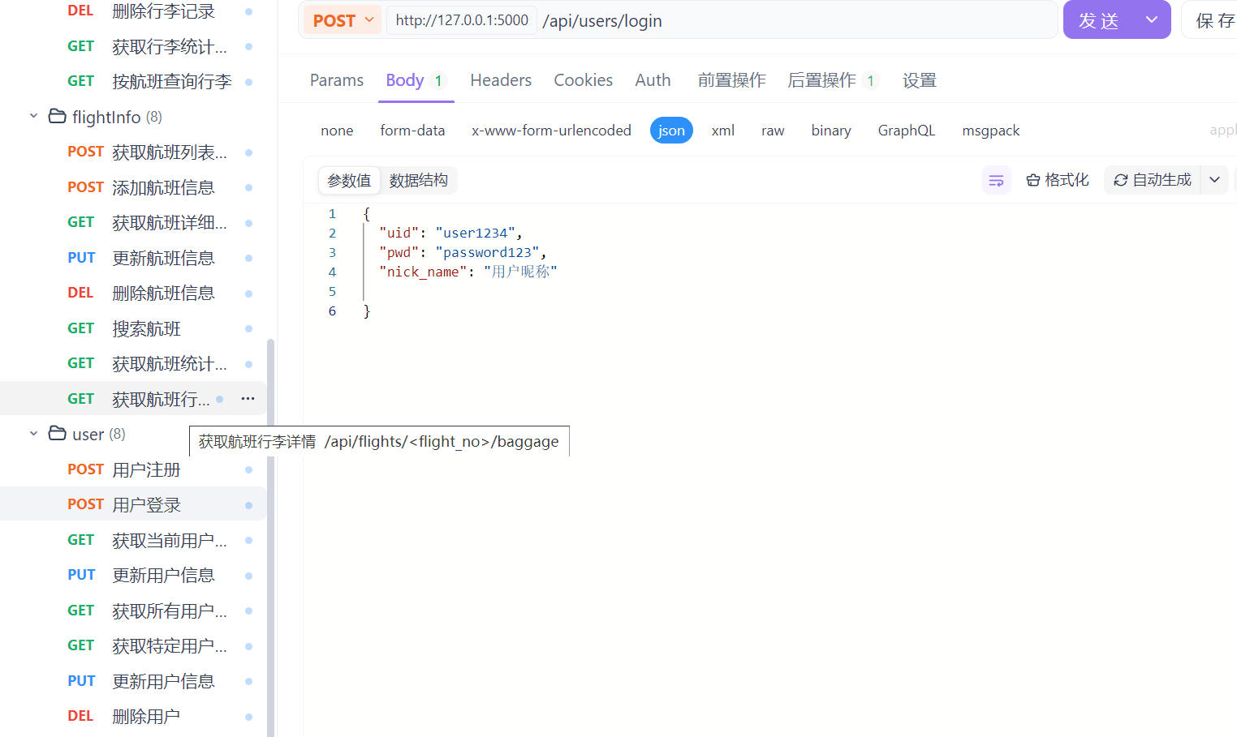
网络监控：​​ 前端同学通过浏览器Network面板检查请求的URL、Header、Body是否按约定发送，以及响应的状态码（如404、500、400）和数据体。

App流程展示
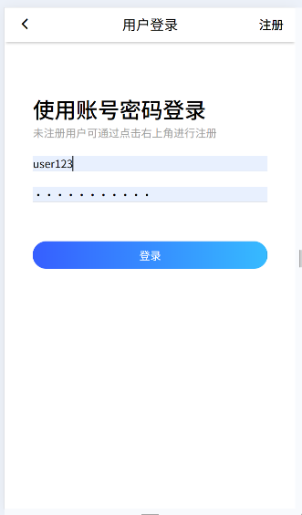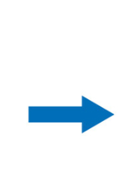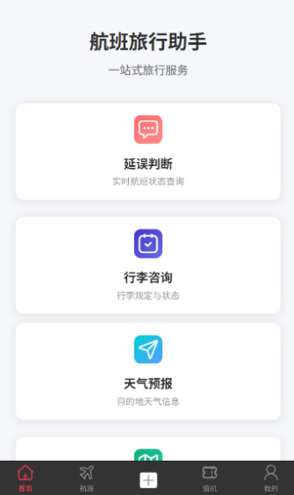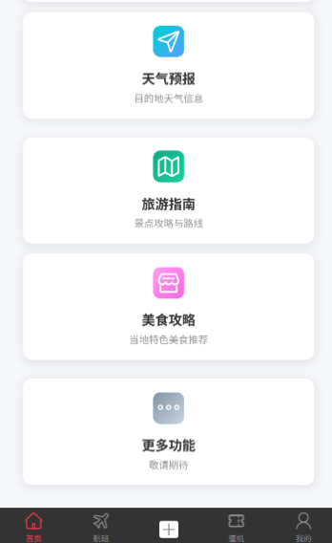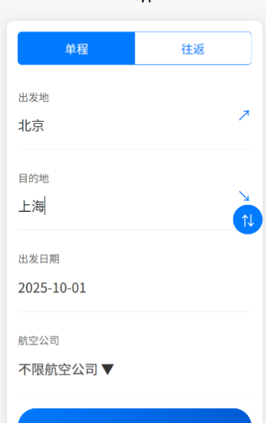
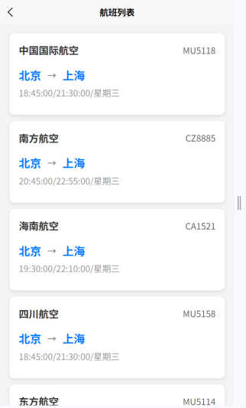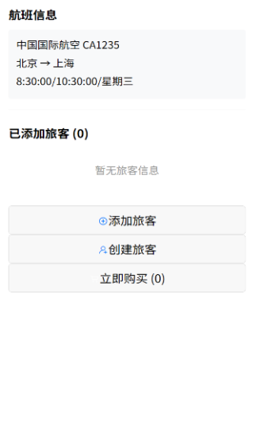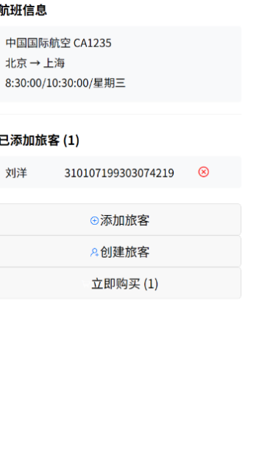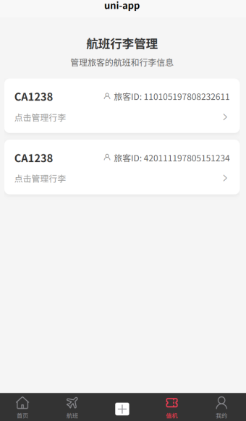
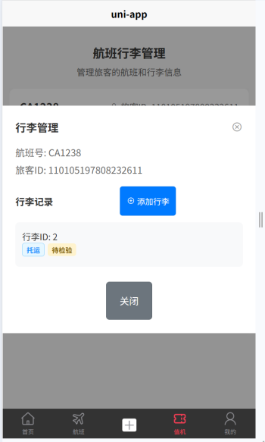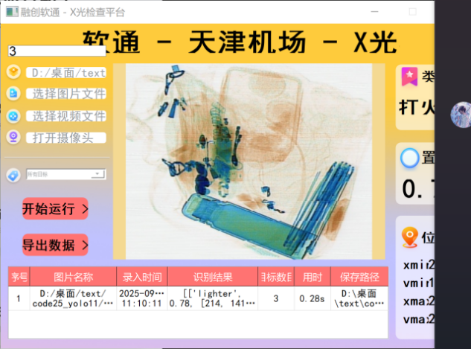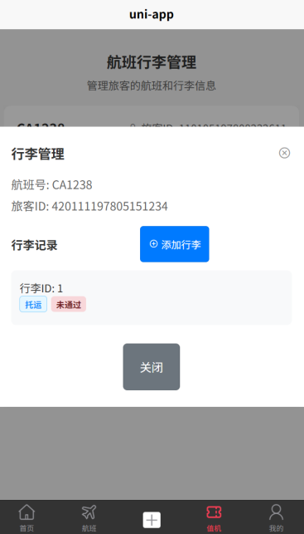

五、程序代码
（核心代码和精彩截图）
这是X光安检图像中违禁品的检测中最核心的部分
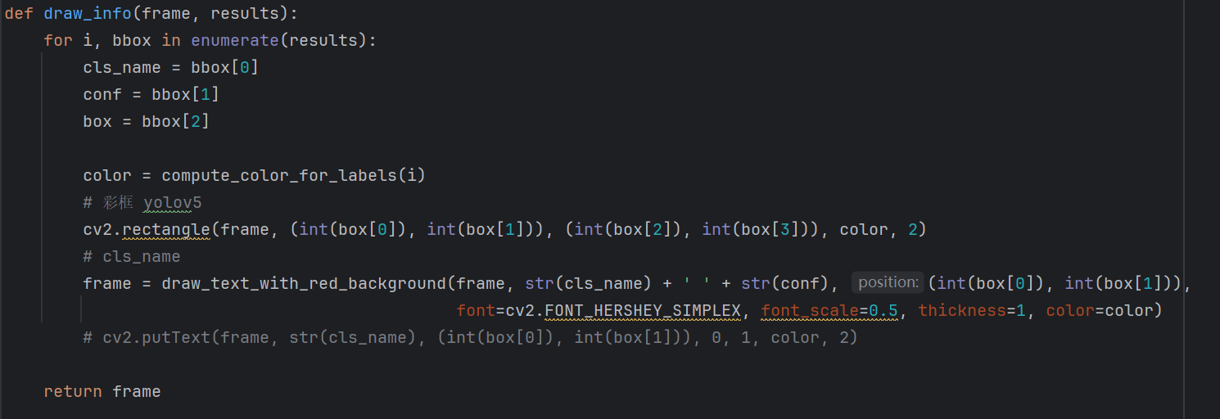
可视化效果优秀：使用不同颜色标识不同的检测目标
信息展示完整：同时显示类别名称和置信度
美观性考虑：使用带背景的文本显示，确保在各种背景下都能清晰看到标签
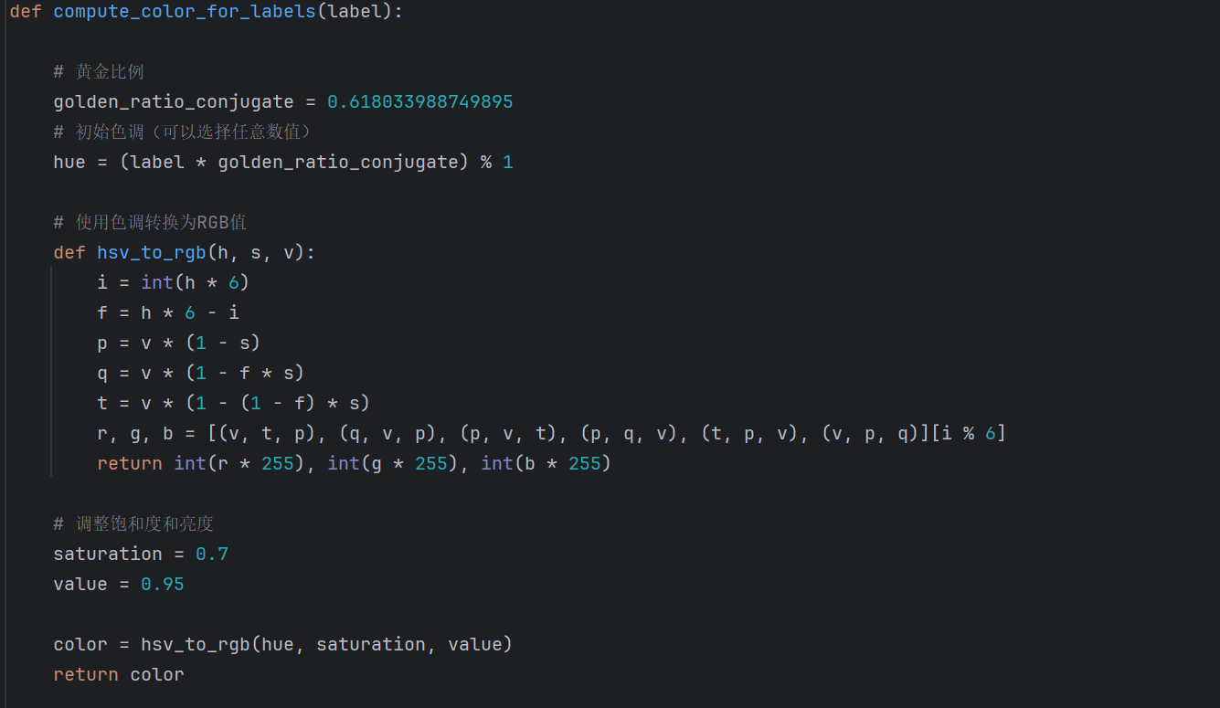
使用黄金比例来生成区分度高的颜色，通过HSV到RGB的转换确保颜色的视觉区分度，在目标检测可视化中非常实用，不同类别的框颜色差异明显。

后端代码实现
1. BaggageController.py
添加行李逻辑及行李存储格式
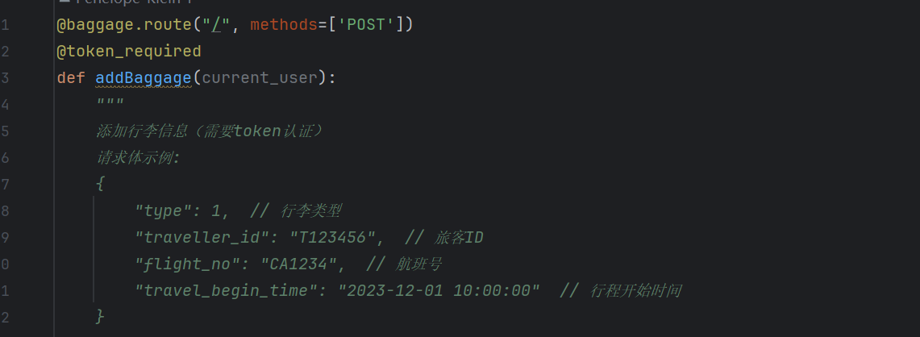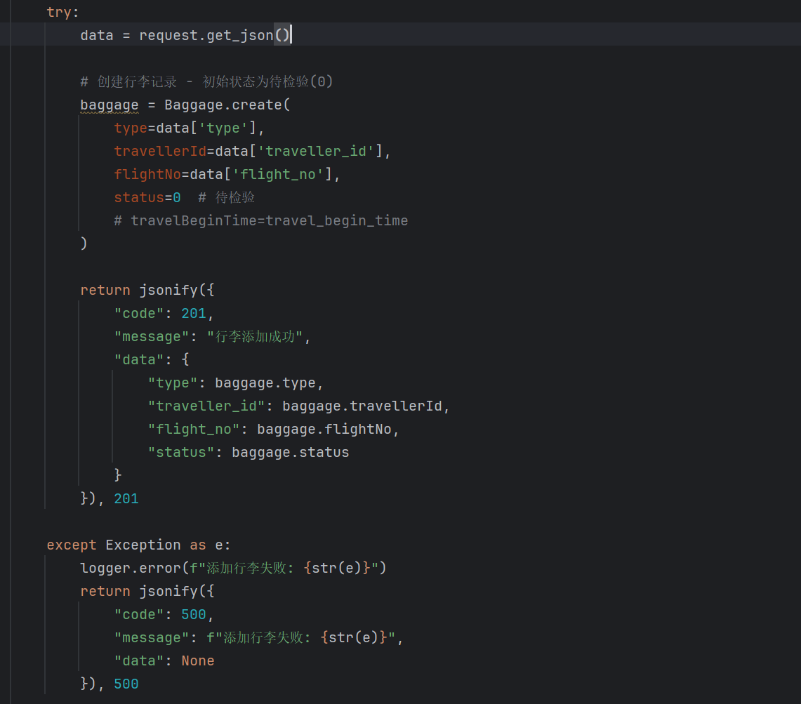

使用（0、1、2）来声明行李状态，初始为0表示待检验，1表示已通过
2表示未通过，使用上述识别工具通过手动将行李状态进行变更

用于变更行李状态
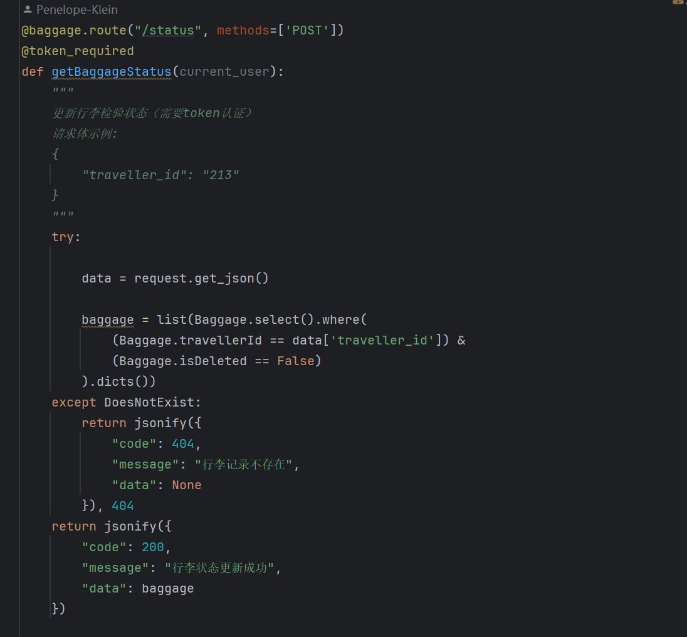
2.FlightInfoController.py
用于增添航班信息，航班信息格式如下
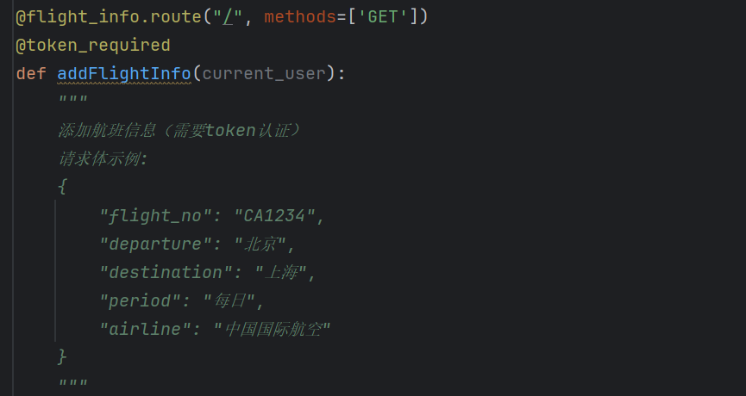

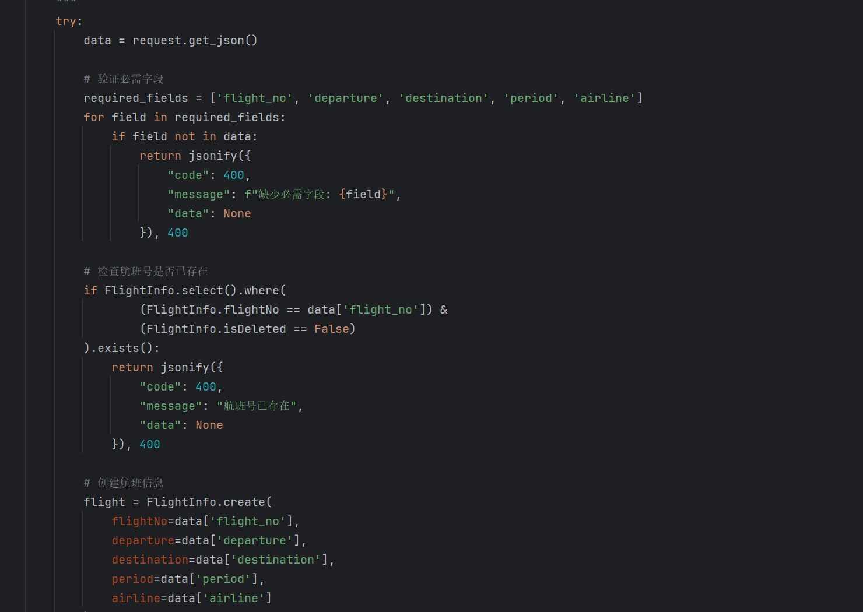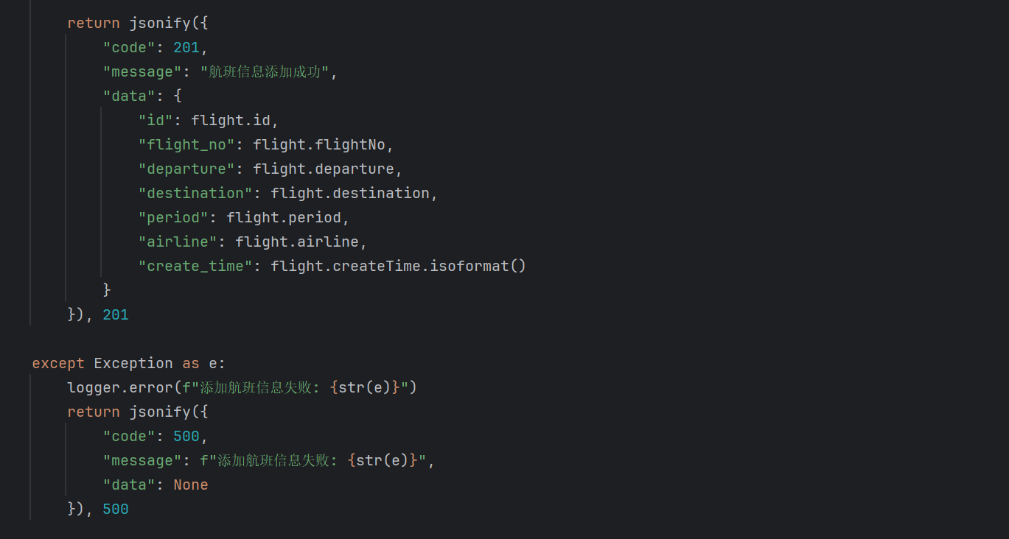

3.SysUserController.py
定义了JWT认证配置和一个token_required装饰器，用于保护需要用户身份验证的API端点，确保只有持有有效token的用户才能访问受保护的资源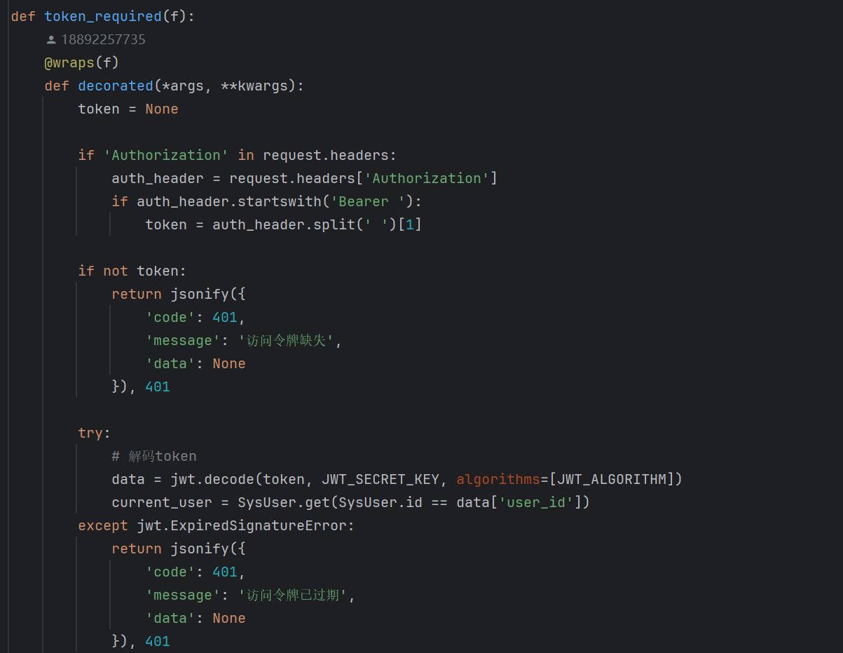 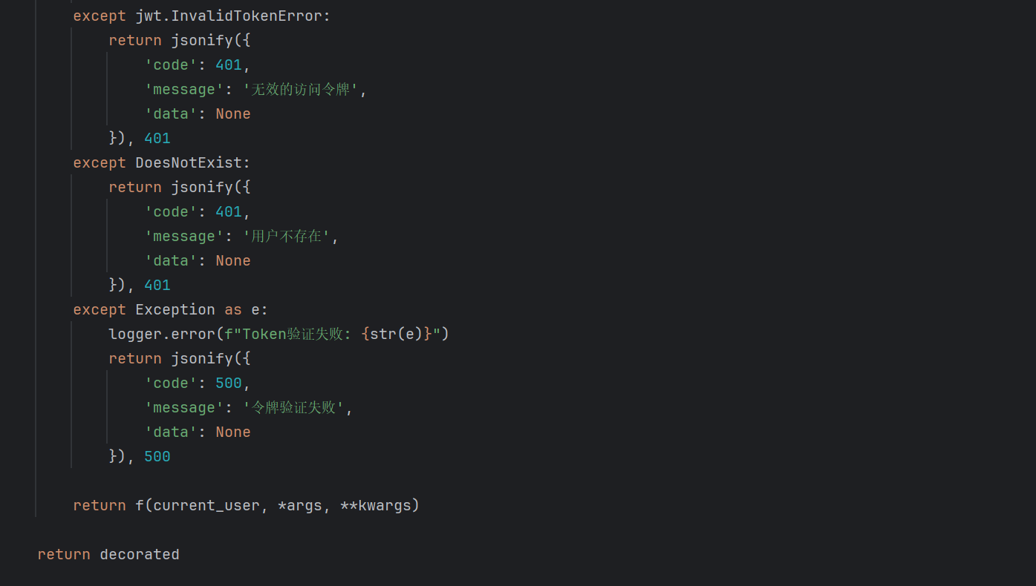
用于生成JWT token
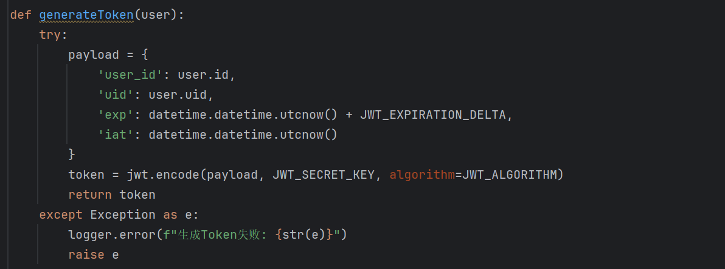
用户的增删改查及用户格式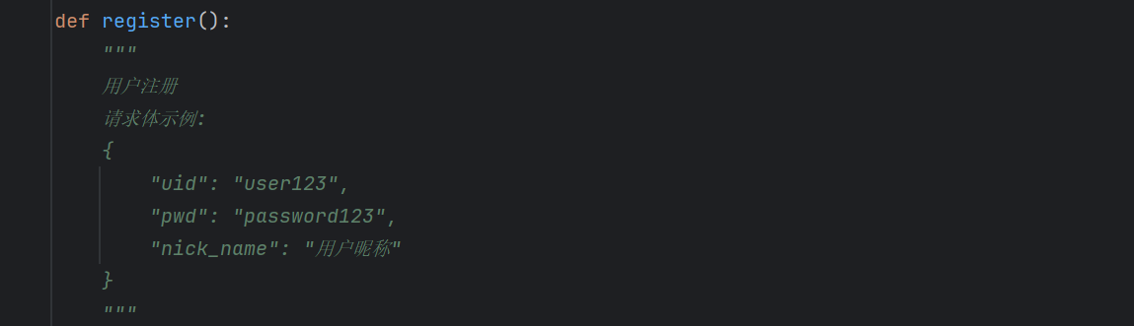
新增用户
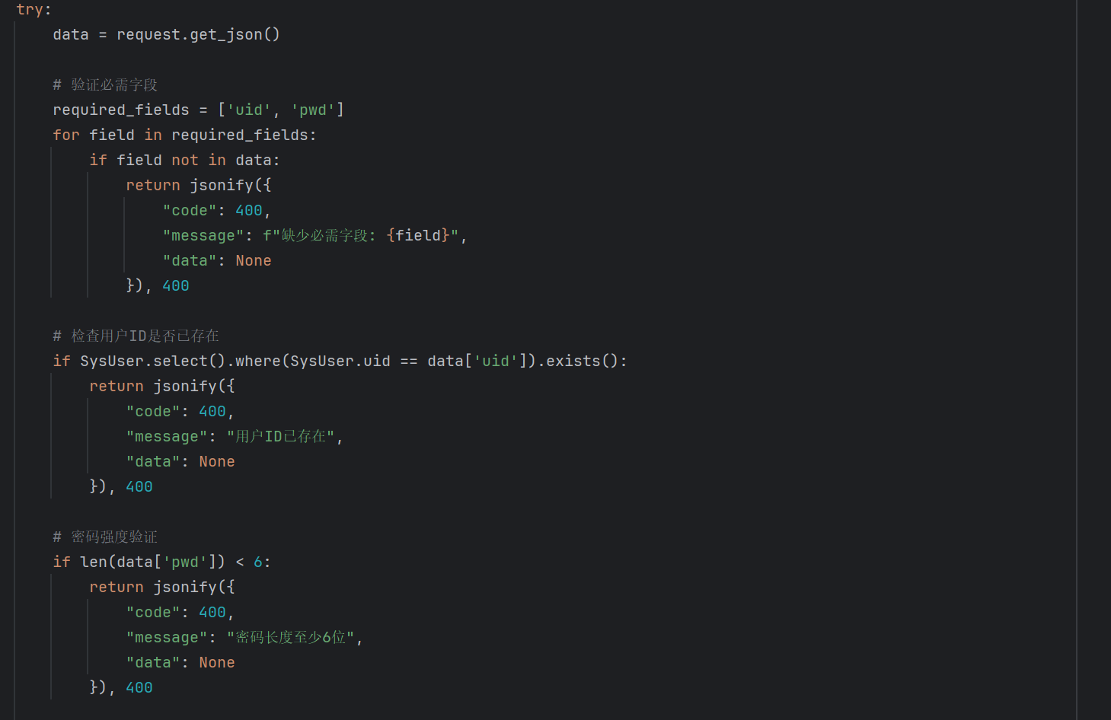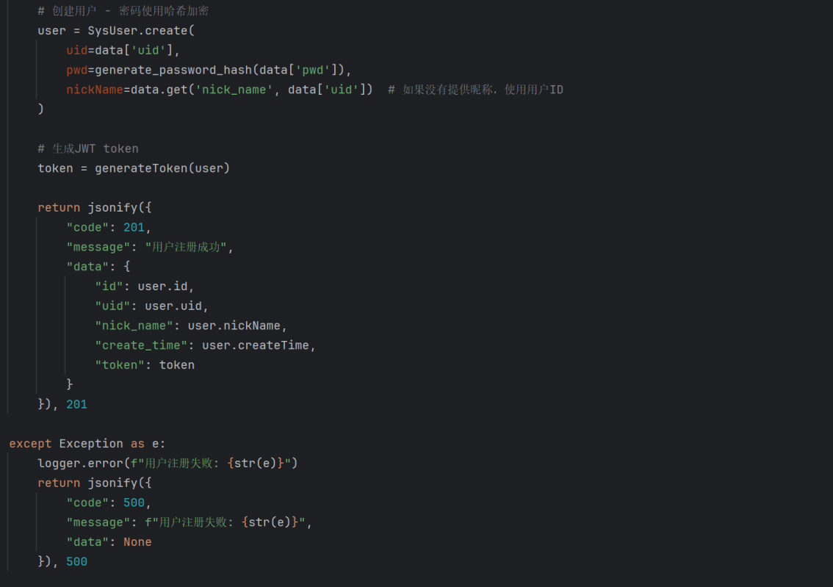

获取修改用户密码（需要token认证）

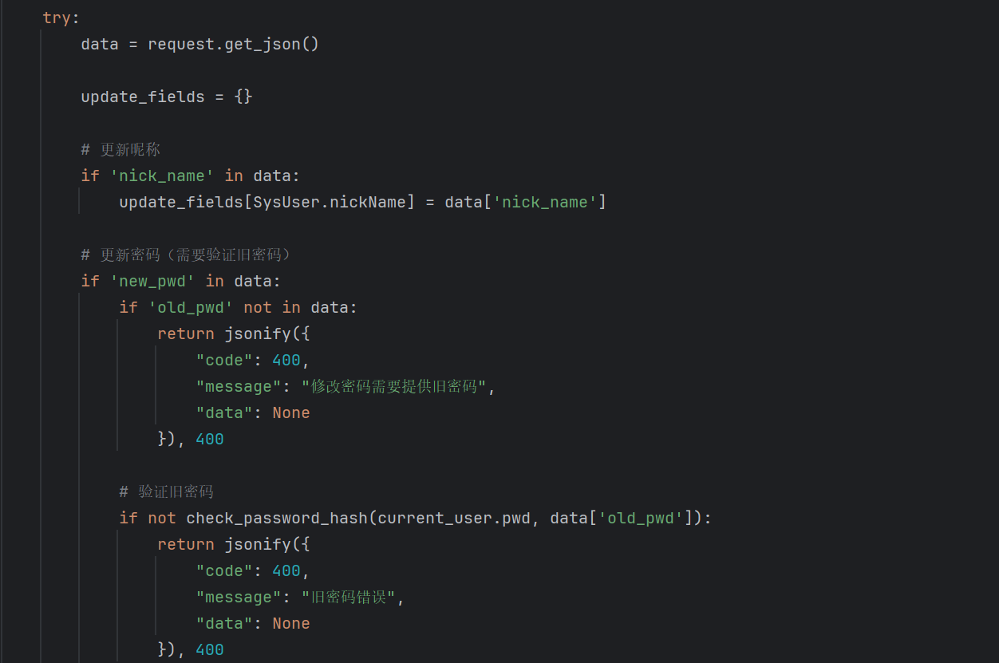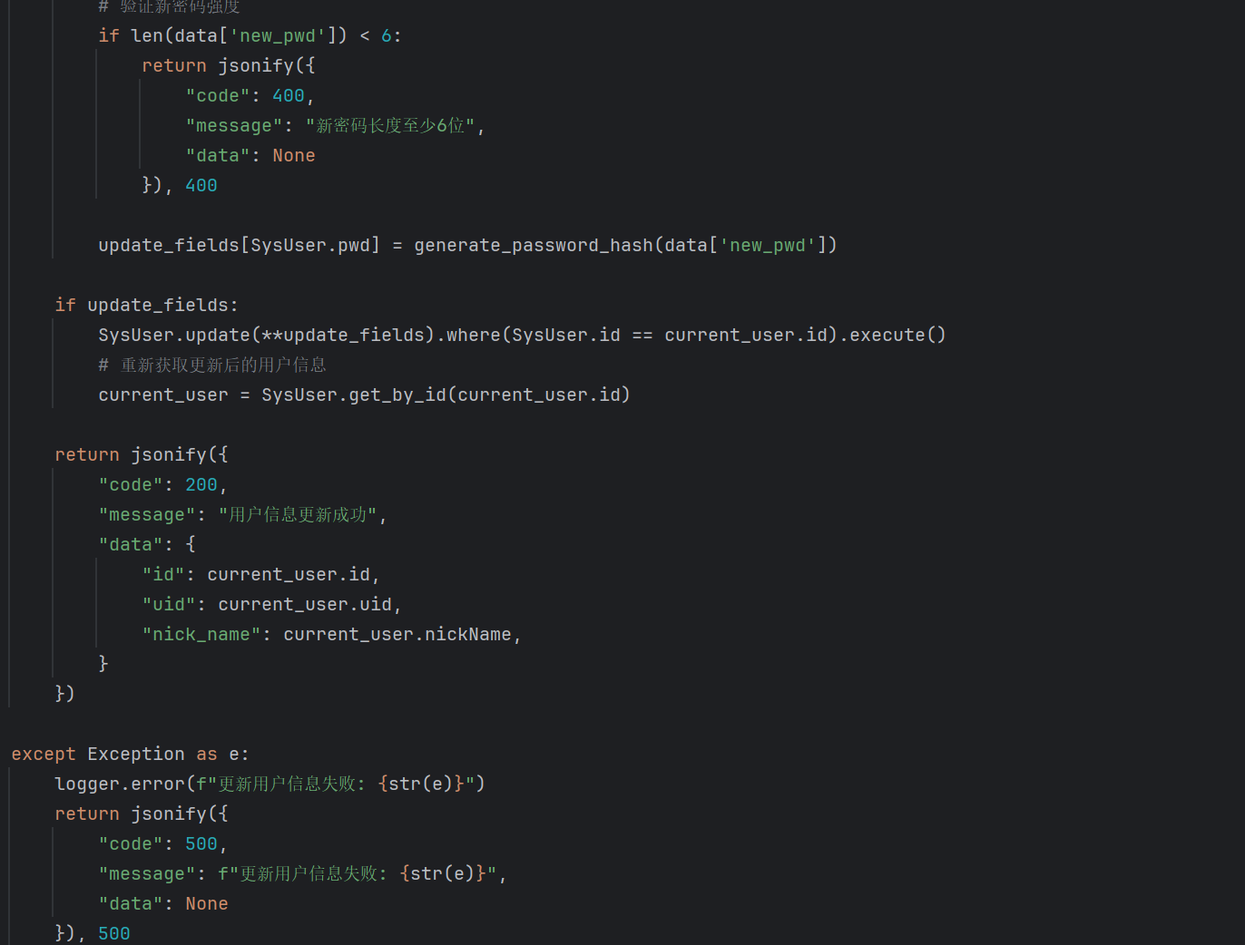
删除用户（将用户状态改为已删除）
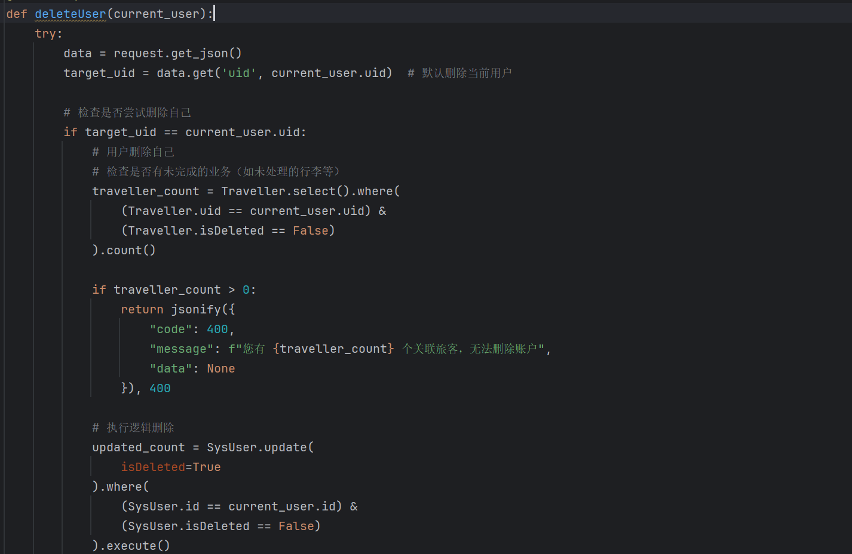

刷新JWT token（需要token认证
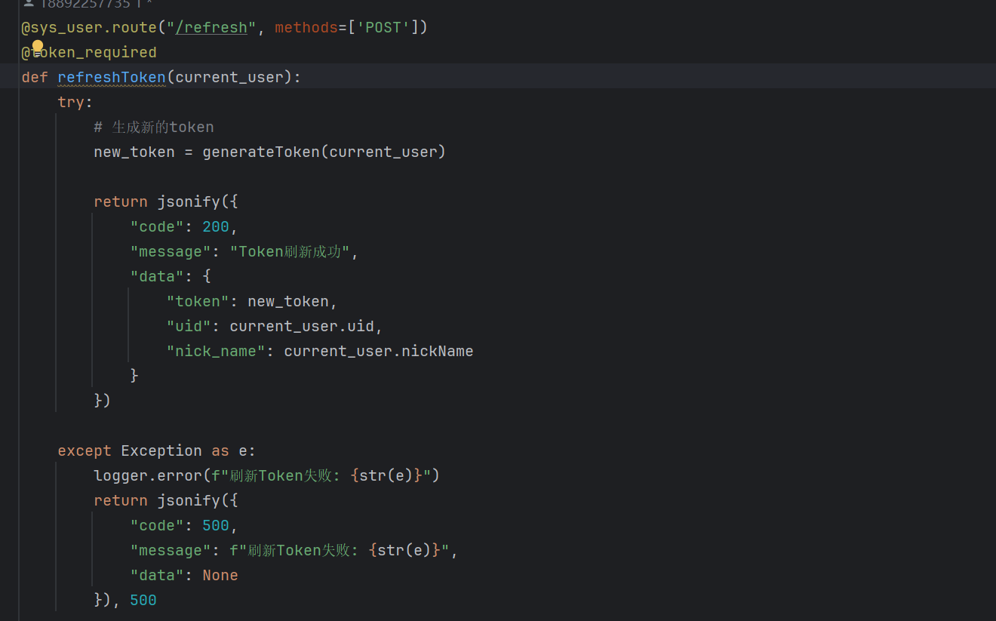

验证token有效性
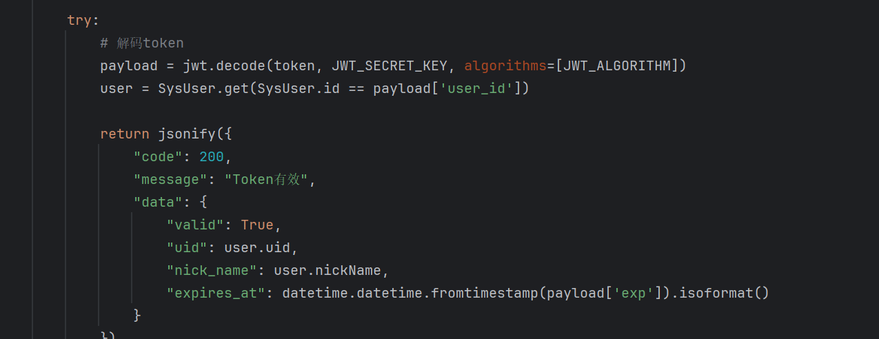
用户登录
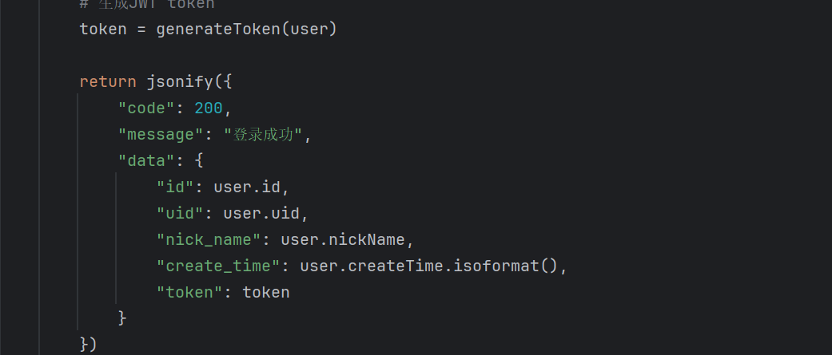

4.TravellerController.py
添加新旅客及旅客存储格式
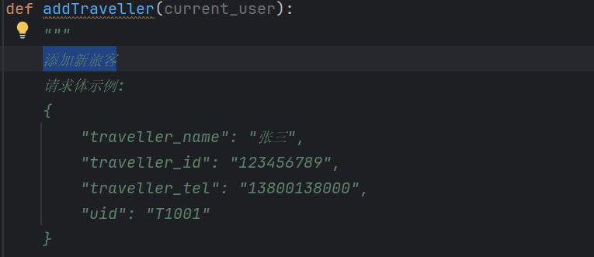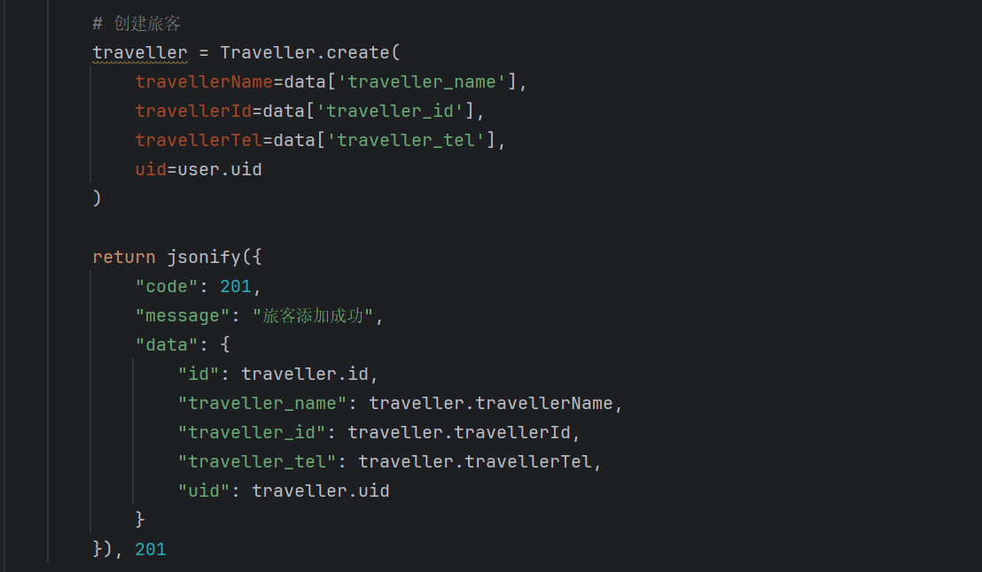
根据用户ID获取旅客信息
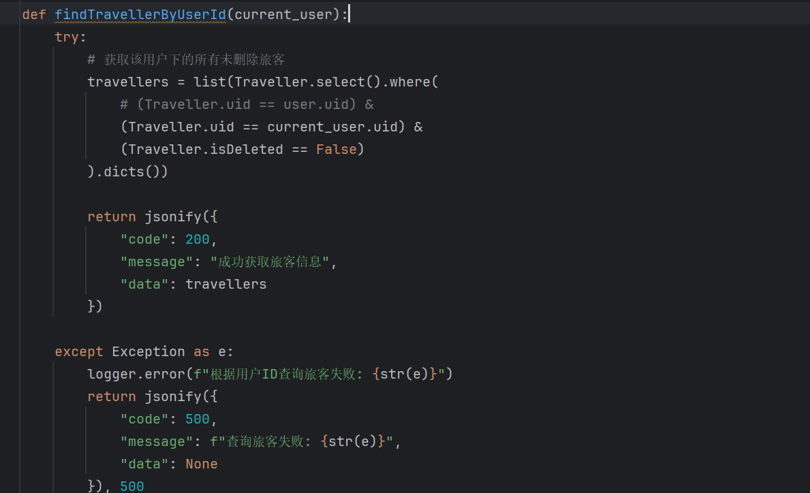
更新旅客信息（只能更新未删除的旅客）
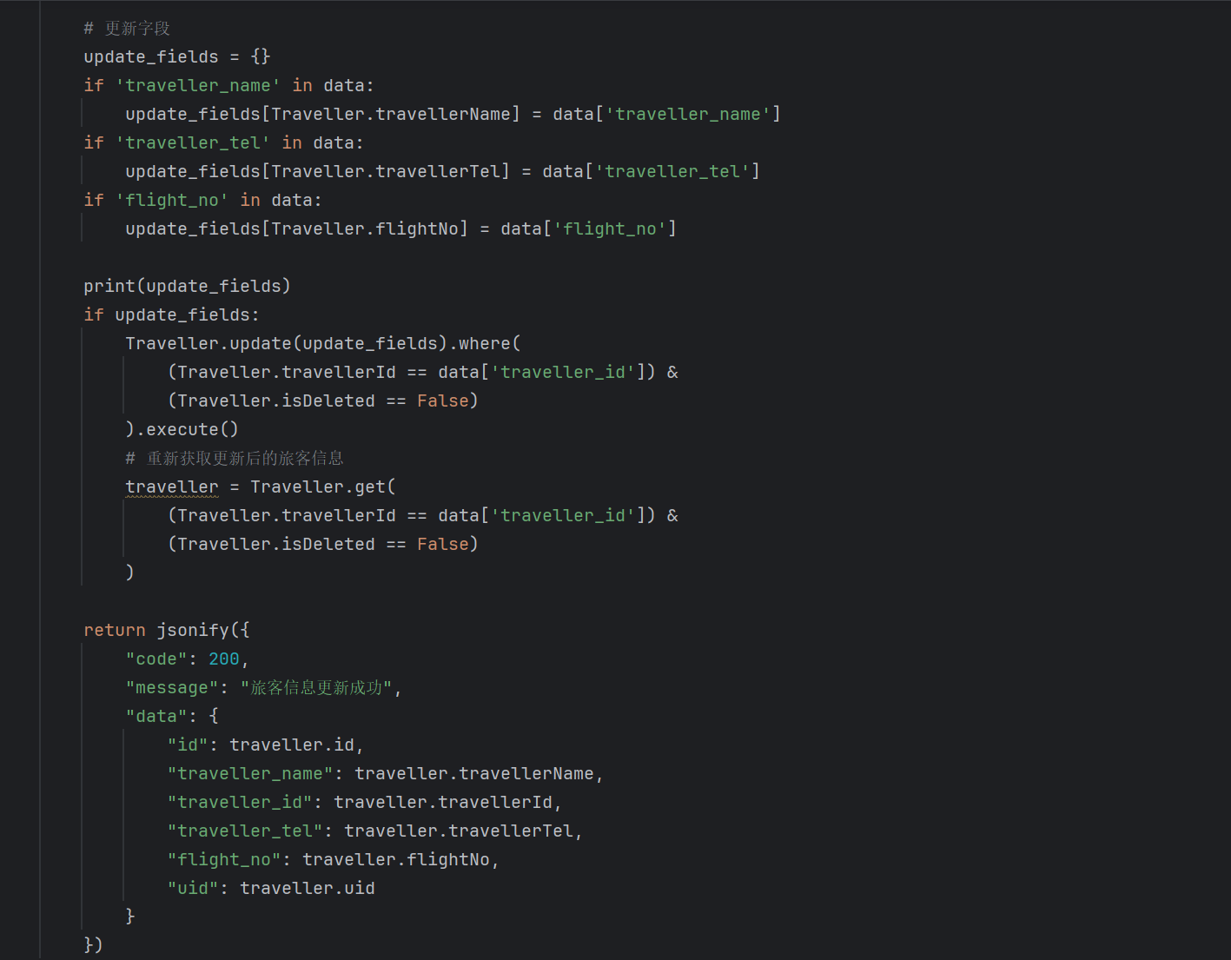

Api工作流
全部工作流
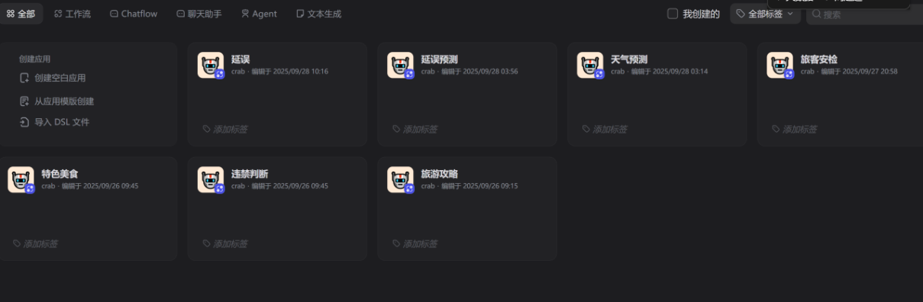
延误预测
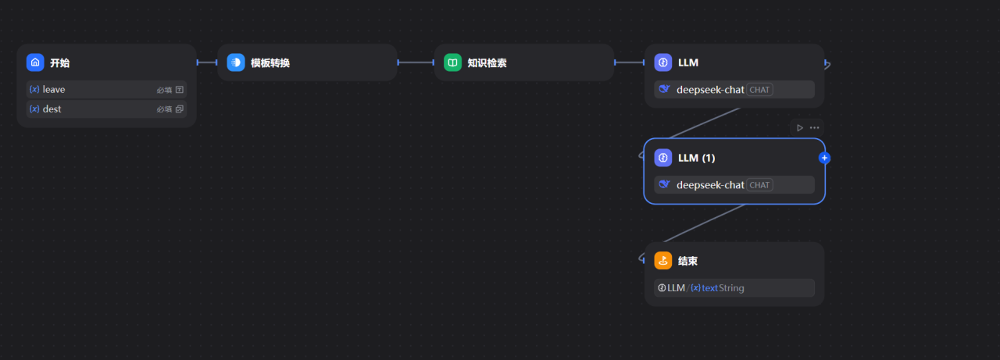
前端
登录接口调用
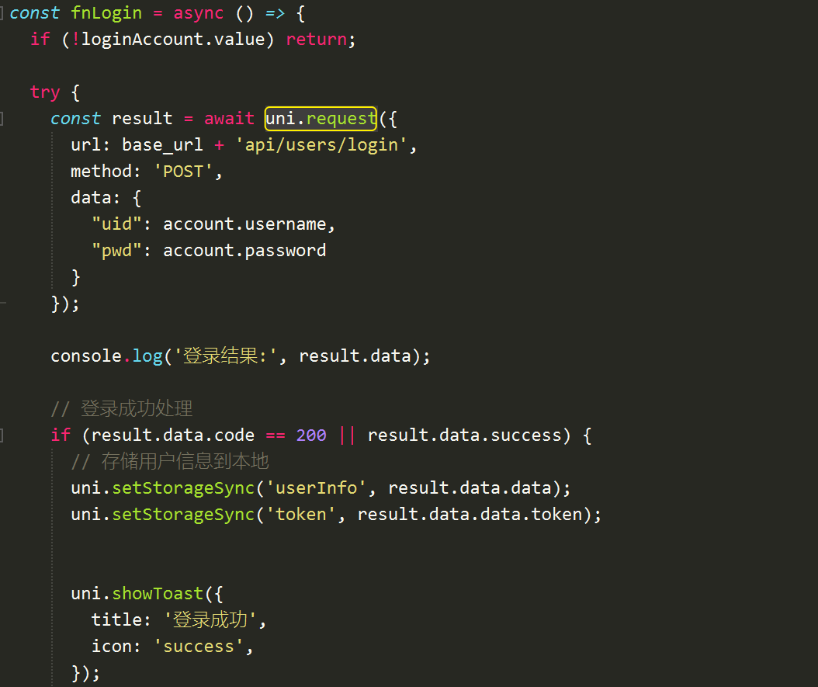
注册接口调用
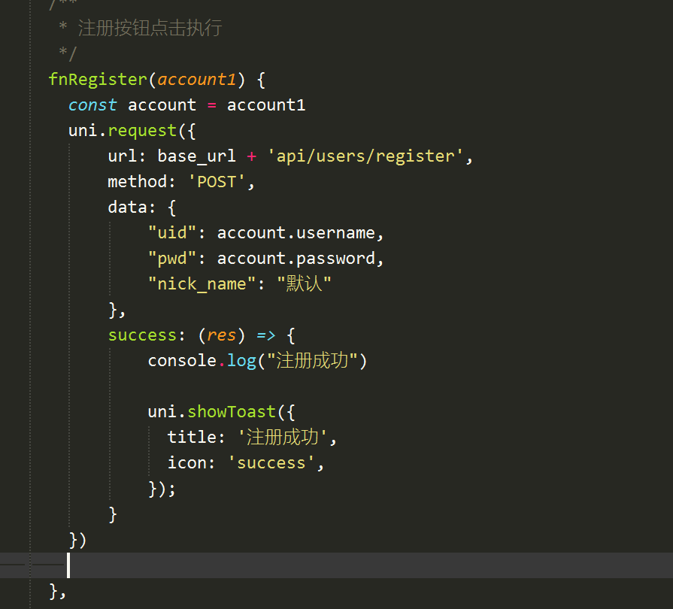

航班搜素调用
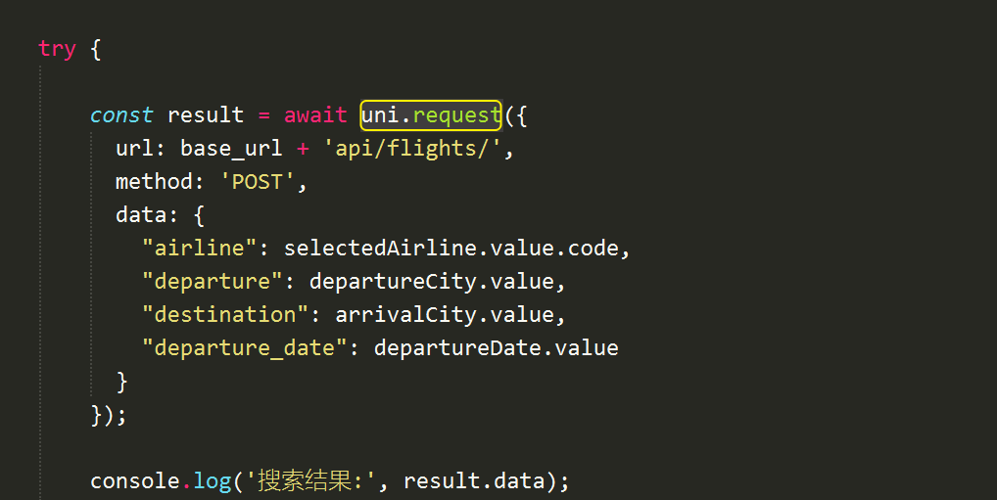
航班添加旅客接口调用
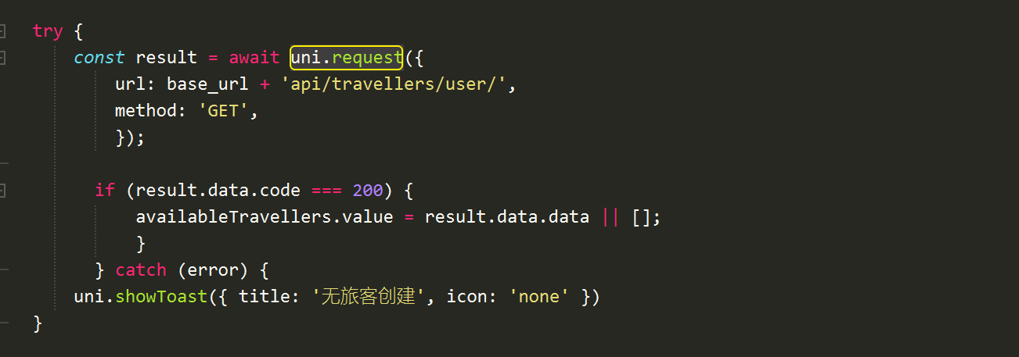
已购买该航班旅客接口调用
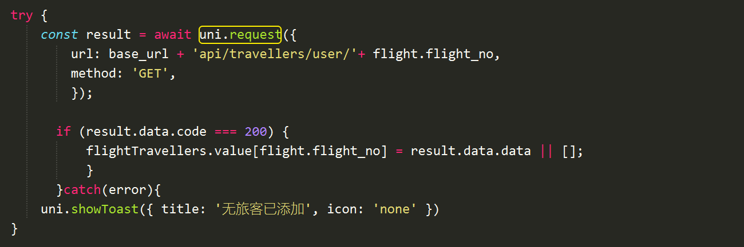
新建旅客


旅客购买该航班
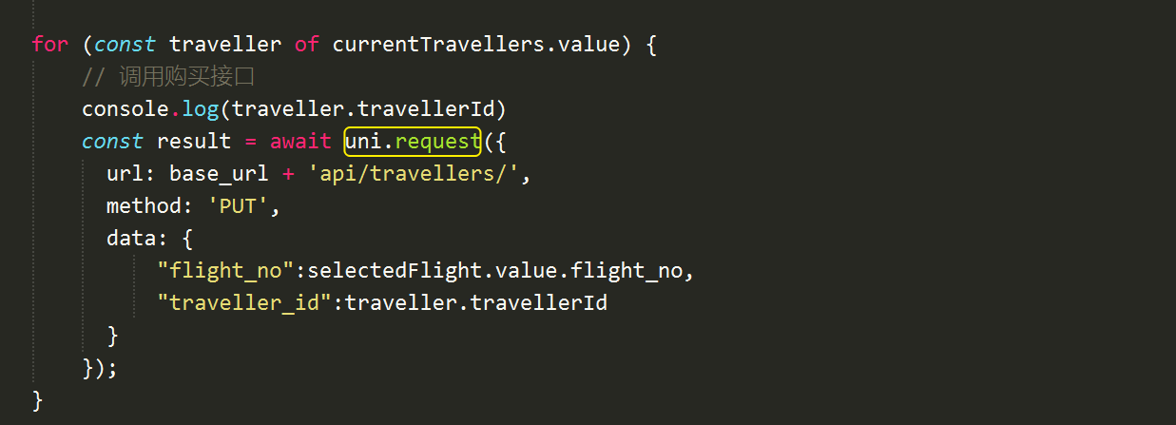
获取该账户下已购买航班的旅客信息
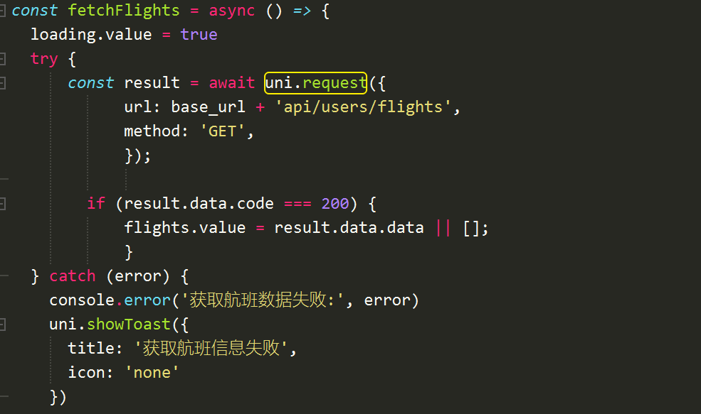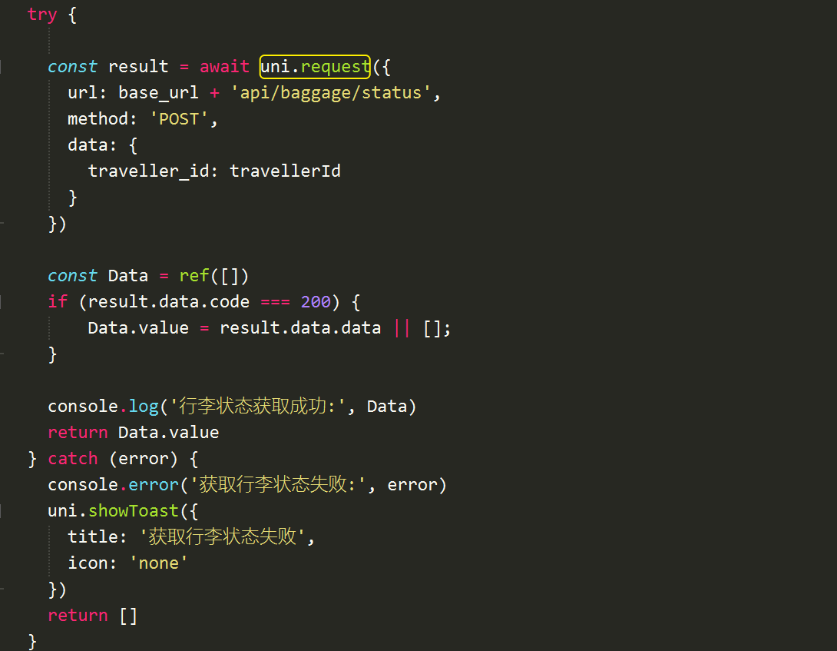

获取行李状态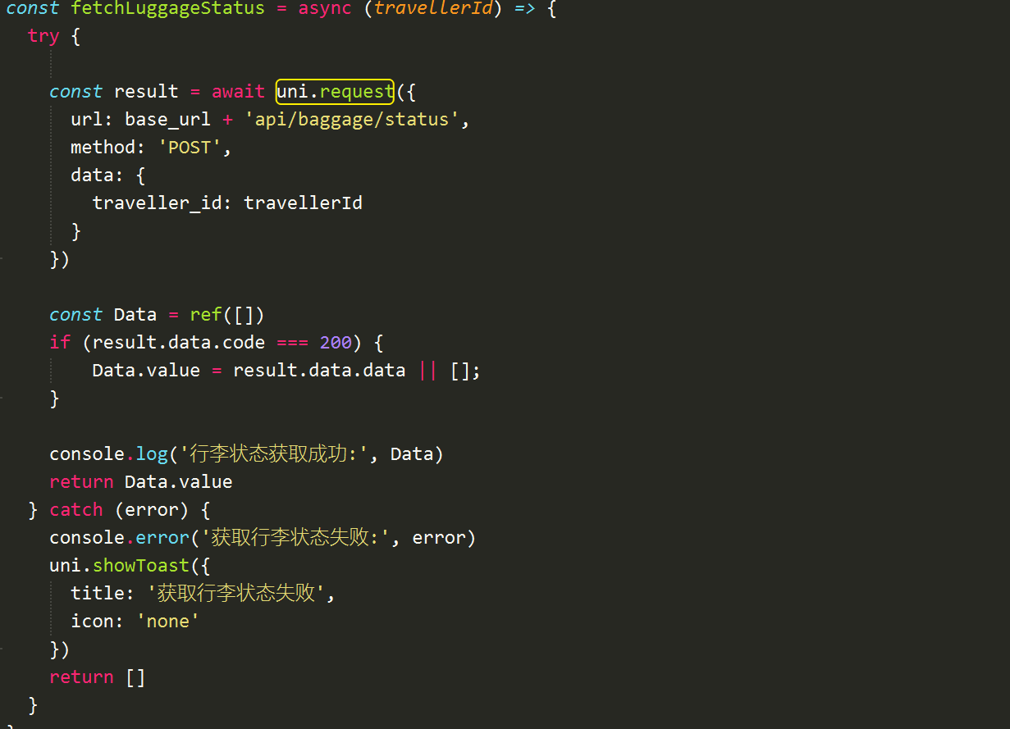

创建行李信息
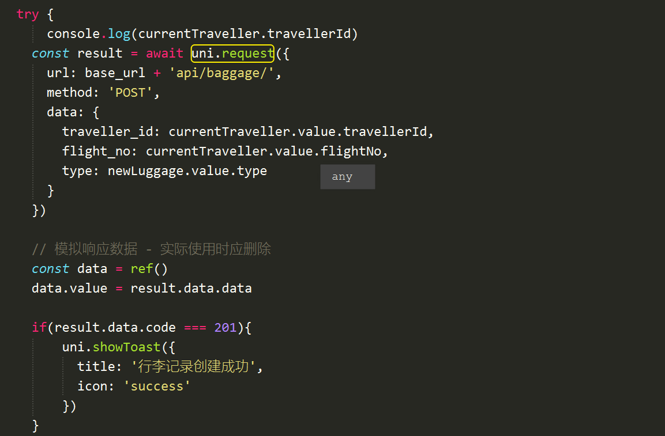

六、收获与感想
为期三周的集中实训在忙碌与充实中悄然落幕。从秋意初显的九月上旬到临近国庆的九月末，我们完整经历了《基于图像识别的旅客行李安检系统》从需求分析到成果交付的全过程。这段高强度的项目实践带给我的不仅是技术能力的提升，更是一次对工程思维、团队协作和问题解决能力的全面淬炼，让我对人工智能应用开发有了更深刻的理解。 最深刻的体会来自于对"系统工程"概念的重新认识。在学校课程中，我们往往聚焦于某个特定算法或技术的实现，比如如何编写一个目标检测模型，如何建立数据库连接。但这次项目让我真切体会到，一个可用的系统远不止于技术的堆砌。我们需要考虑前后端的数据交互规范（如RESTful API的设计）、用户权限的控制（JWT令牌的实现）、模型服务与业务逻辑的对接方式，甚至包括用户操作流程的合理性。记得在开发中期，我们因为前期接口规范定义不够细致，导致前后端联调时出现了大量数据格式不匹配的问题。这个教训让我们意识到：在项目初期花时间建立完善的技术规范和接口协议，虽然看似降低了编码速度，却能为后续开发避免巨大的返工成本。这种对工程规范性的重视，是我从这次实战中获得的重要收获。 在技术层面，我最大的成长体现在问题解决能力的提升。项目开发过程中我们遇到了无数意料之外的问题：YOLOv11模型在训练过程中出现的梯度爆炸、Flask服务部署时的WSGI配置问题、Uni-App页面在不同机型上的样式兼容性挑战等。每一个问题的解决过程都像是一次侦探游戏——从查看日志信息开始，逐步定位问题根源，然后通过查阅技术文档、社区讨论和实验验证来寻找解决方案。特别是在模型优化阶段，我们通过对比200轮和300轮训练结果的mAP曲线、F1分数和混淆矩阵，真正理解了迭代训练对模型性能提升的具体影响。这种基于数据做技术决策的经验，比任何教科书上的理论都来得更加生动和深刻。 团队协作模式的实践让我受益匪浅。我们小组采用基于Git的协同开发 workflow，每个人在独立分支上开发功能，再通过合并请求（Merge Request）进行代码集成。这个过程不仅培养了我们的版本控制意识，更教会我们如何编写清晰的代码注释、如何撰写规范的提交信息、如何进行有效的代码审查。在项目最紧张的集成阶段，我们每晚都会进行短暂的站会，同步进度、暴露阻塞问题并快速决策。这种高效的协作节奏让我体验到真实企业开发中的团队工作模式，也学会了如何在团队中更好地表达自己的观点同时倾听他人的建议。 另一个重要收获是对人工智能应用落地的现实挑战有了更清醒的认识。虽然我们成功集成了YOLOv11模型并实现了不错的检测精度，但在测试过程中依然会发现模型对某些特殊角度或遮挡情况的识别存在局限。这让我们意识到，在实际应用场景中，AI模型往往需要与规则系统、人工审核等其他手段相结合，形成多层防护体系。同时，模型部署后的性能优化、资源消耗等问题也都是产品化过程中必须考虑的要素。这种对技术边界和适用性的理性认识，对我们未来从事AI相关工作是极其宝贵的经验。 通过这次项目，我也更加明确了自己在技术道路上的优势与不足。在开发过程中，我发现自己对后端业务逻辑的设计和实现有较强的兴趣和能力，但在前端界面交互细节的把握上还有所欠缺。这种自我认知将帮助我在未来的学习中更有针对性地弥补短板、发挥优势。同时，与企业中经验丰富的工程师交流，也让我看到了理论与实践的差距，激励我持续学习最新的技术动态和工程实践。 回首这三周，从最初面对复杂需求的茫然，到中期攻克技术难题的执着，再到最后演示完整系统时的自豪，这段旅程充满了挑战却也收获满满。我不仅掌握了Uni-App、Flask、YOLO等技术的实战应用，更收获了将想法转化为产品的完整经验。特别感谢导师的悉心指导和团队成员的紧密合作，每个人的付出都是项目成功不可或缺的部分。 这段实训经历就像一面镜子，既照见了我们已掌握的知识和技能，也清晰映出了需要继续努力的方向。它带给我的不仅是技术层面的成长，更是对工程实践的系统性认识和对未来职业发展的更深思考。我相信，这些收获将成为我职业道路上宝贵的财富，激励我在技术创新和应用落地的道路上继续探索前行。

七、项目实训照片展示
实习照片5-10张即可，一行2个图，2-3行
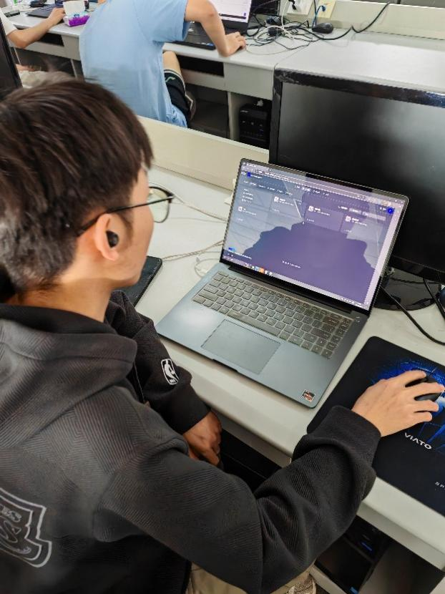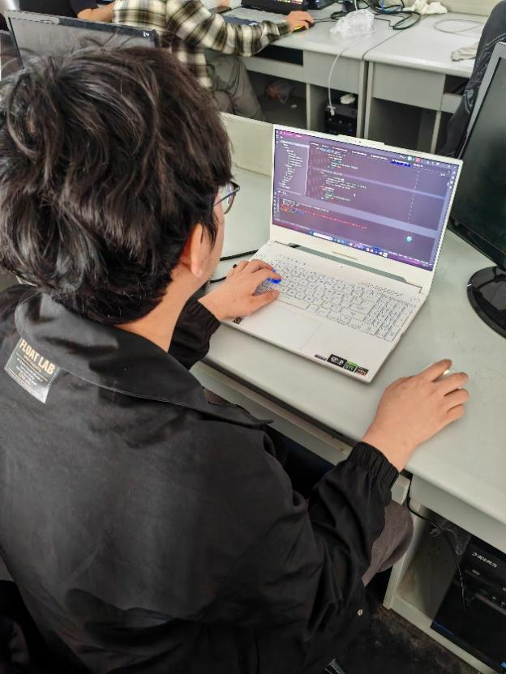
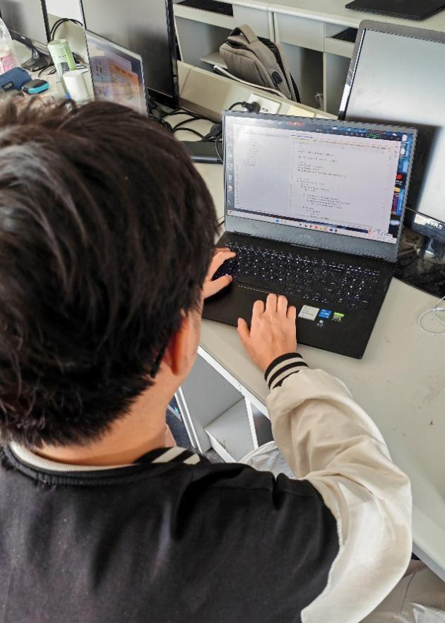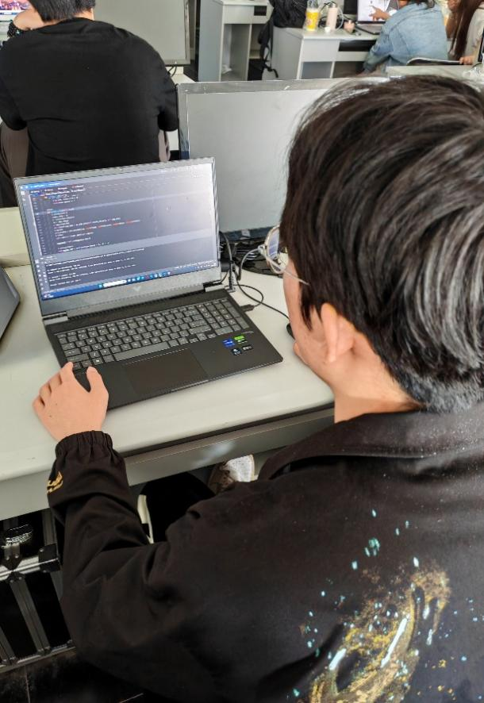
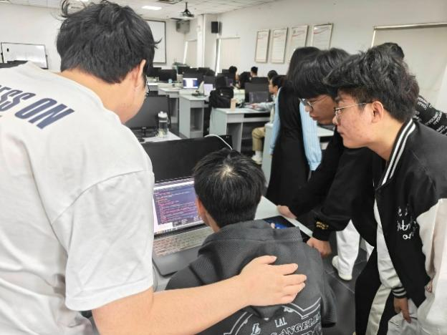

2025-09-28

